目录
1系统设置 3
1.1门店数据 3
1.1.1企业管理、门店管理 3
1.1.2员工管理 3
1.1.2.1员工信息录入 3
1.1.2.2重置密码 4
1.1.2.3异常授权 5
1.1.3角色管理 5
1.1.3.1设置角色 5
1.1.3.2菜单权限设置 7
1.1.4部门管理 7
1.2房间数据 9
1.2.1房间设置 9
1.2.1.1设置房间的基础数据 9
1.2.1.2批量添加房间 10
1.2.2手牌设置 11
1.2.2.1手牌的基础数据设置 11
1.2.2.2添加（刷卡器读取手牌） 11
1.2.2.3批量添加（批量添加无法支持手牌刷卡器使用） 12
1.3项目数据 13
1.3.1项目设置 13
1.3.1.1项目基础数据设置 13
1.3.1.2添加项目数据 14
1.3.1.3设置点钟收费商品 14
1.3.2商品设置 15
1.3.2.1商品基础数据设置 15
1.3.2.2添加商品 16
1.3.2.3商品入库（商品入库前提是免库存否） 16
1.3.3棋牌设置 17
1.3.3.1棋牌基础数据设置 17
1.3.3.2添加棋牌 18
1.3.4浴资设置 18
1.3.4.1浴资基础数据设置 18
1.3.4.2添加浴资 19
1.3.5房价设置 20
1.4技师数据 20
1.4.1技能设置 20
1.4.1.1技师级别设置 20
1.4.1.2设置技能 21
1.4.2提成设置 21
1.5基础数据 22
1.5.1结账方式 22
1.5.2小票设置 22
1.5.3收银参数 23
1.5.4界面设计 23
1.5.5班次设置 24
1.5.6邮箱配置 24
1.5.7 偏好设置 25
1.5.8打印机设置 25
1.5.9 IP端口配置 27
1.5.10基础规则配置 28
1.5.11 短信模板设置 28
1.6 APP设置 29
1.6.1 APP更新 29
1.6.4项目介绍设置 30

1系统设置
注：此操作手册介绍的软件所有的基础数据配置以及人员权限的分配都用boss账号控制。

1.1门店数据

1.1.1企业管理、门店管理
企业管理和门店管理可对企业和门店信息进行修改，正常情况这里不需要做处理，所以不做具体讲解。

1.1.2员工管理
员工管理是对员工信息的录入、修改等操作以及员工所在部门、角色和异常操作授权进行配置。

1.1.2.1员工信息录入
点击添加，在添加人员界面录入员工的基础信息。录入界面中的【所属机构】表示当前添加的这个员工是属于哪个部门，如收银。【选择角色】字段就是设置当前添加的这个员工在店里担当的角色，如收银、技师、财务等，选择对应的角色员工就会拥有此角色的权限。角色的设置也可以通过人员列表中最后一列中的【设置角色】按钮进行设置。
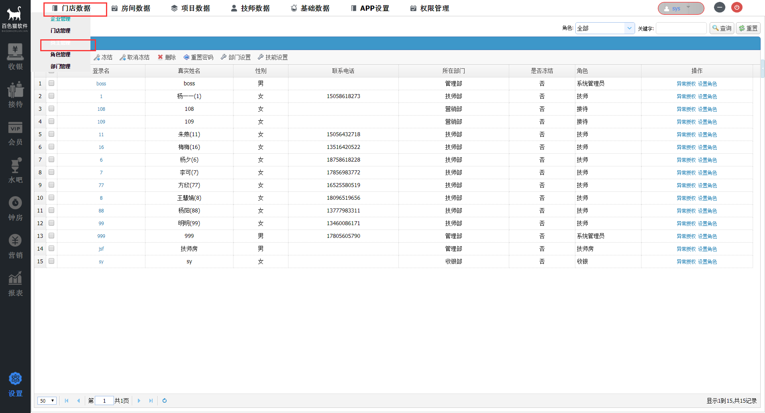
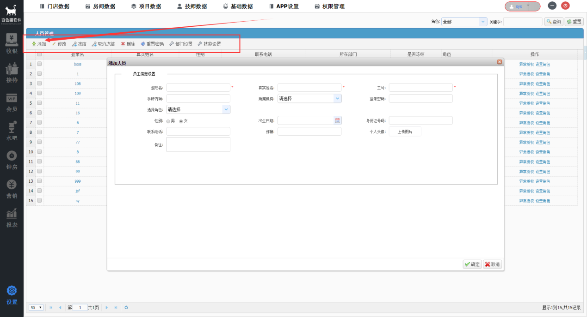
注：1.建议登录名与工号一致
2.手牌内码是通过手牌刷出来的数字代码
3.联系方式建议填写，方便员工从手机端收取报钟信息与查看自己业绩
4.当角色为技师时，请点击技能设置按钮，此按钮仅在角色为技师时弹出，如图：
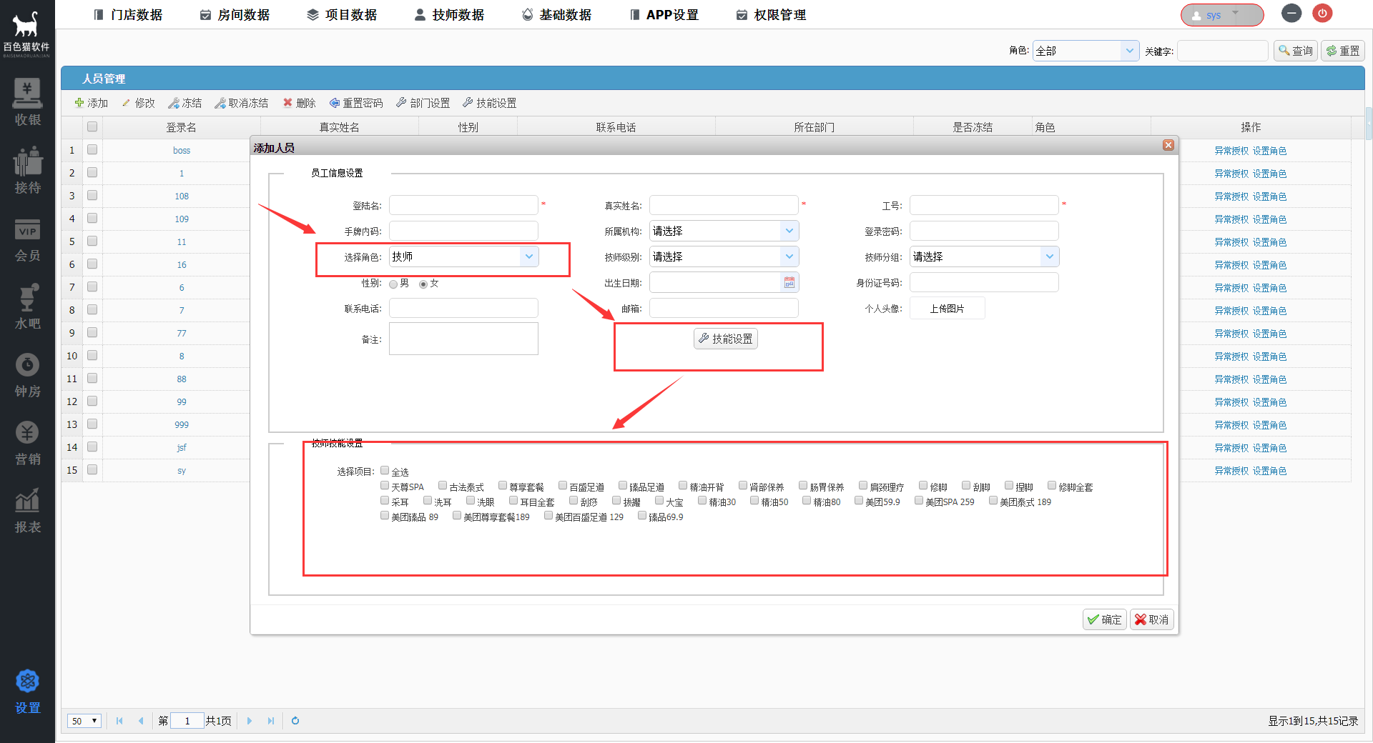

1.1.2.2重置密码
当员工忘记自己的登录密码的时候，系统管理员可以通过boss账号，对该员工的登录密码进行重置。选择需要重置密码的人员，点击【重置密码】按钮，登录密码会自动被修改成默认密码（123456）。
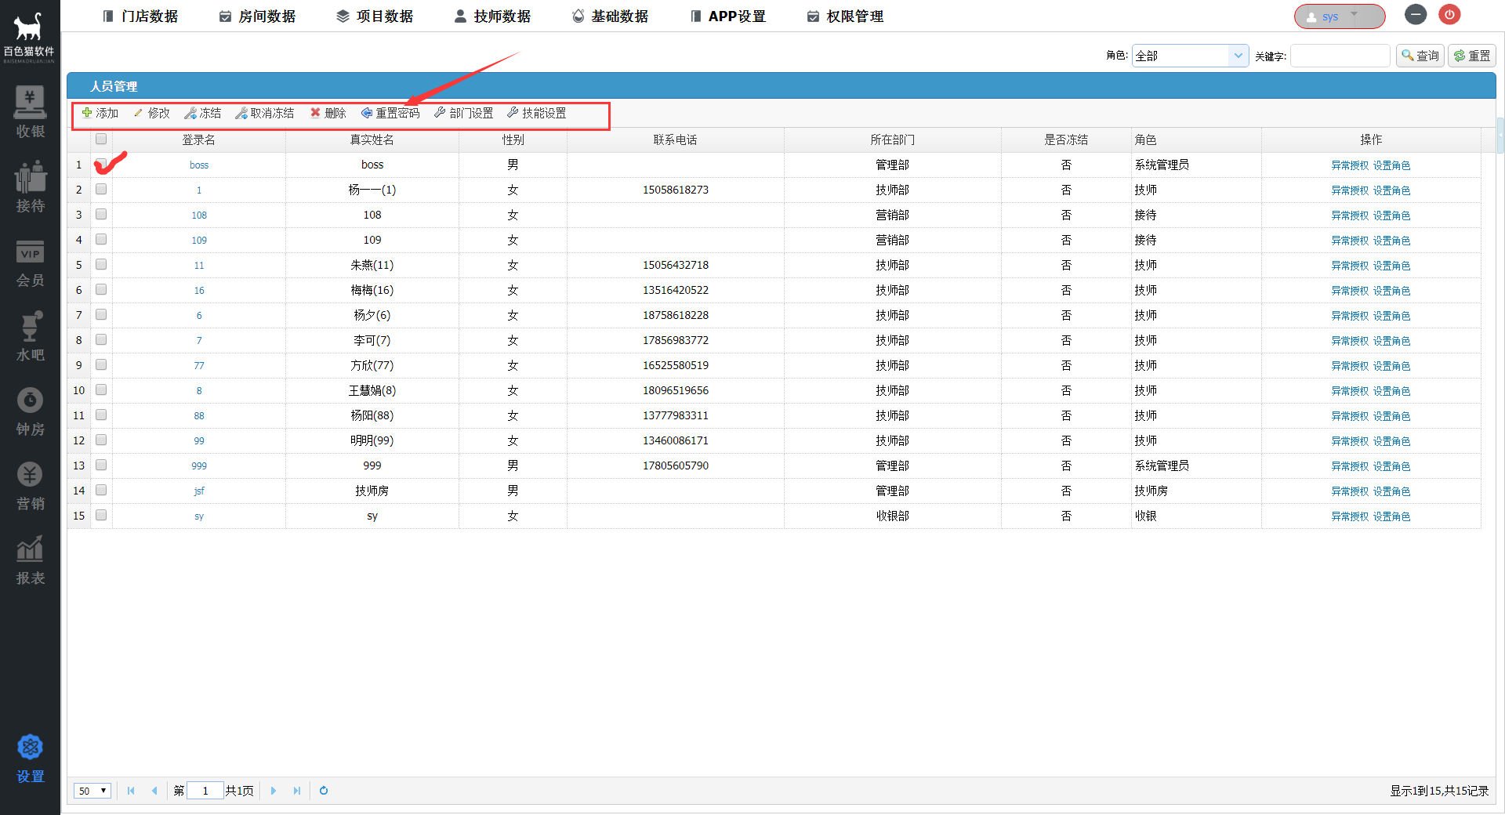

1.1.2.3异常授权
异常授权就是对指定的一些非常规操作进行授权，如删除账单、免单修改账单价格等。此功能可以对人员分别设置不同的异常授权。异常授权设置只限boss账号控制
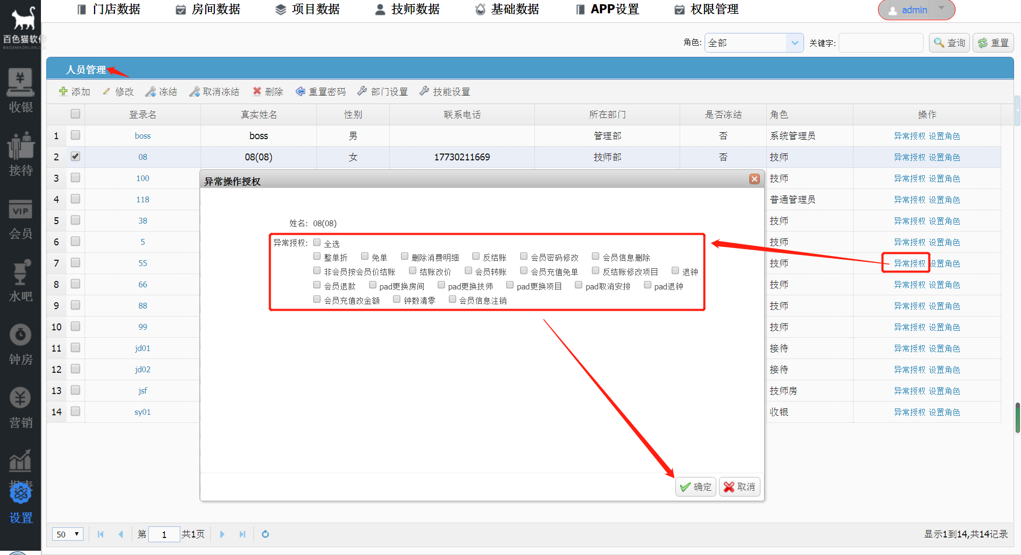

1.1.3角色管理

1.1.3.1设置角色
角色管理主要功能是对人员设置不同的功能权限。首先设置好不同的角色，然后在对各角色设置不同的权限。不同的角色所拥有的权限不同，所以可以操作的功能模块也不同。具体操作如下图所示。
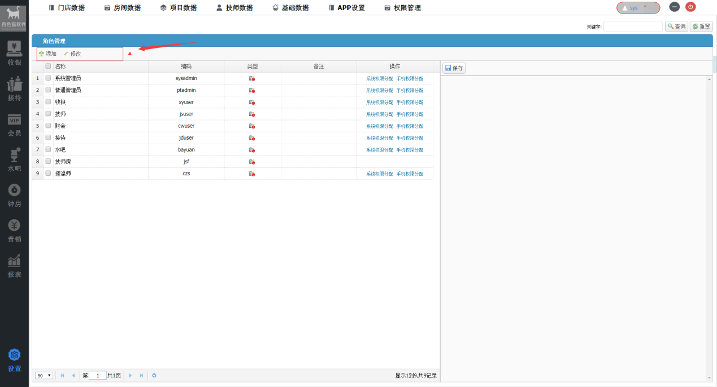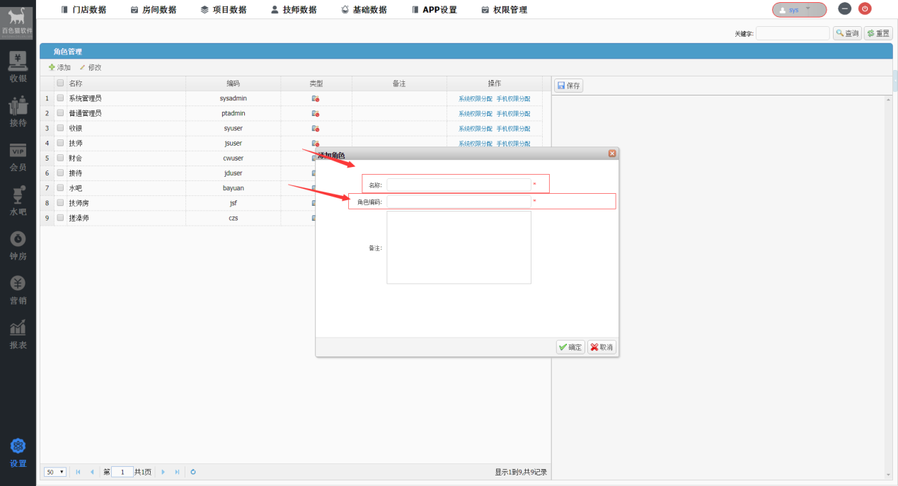
点击添加时软件弹出添加页面，名称可以根据各门店情况取一个名称，如系统管理员、收银等，角色编码可以输入英文或者名称的拼音，如sysadmin、shouying。备注为选填项可以不填。信息填写完后点击确定后角色添加成功。
如果需要修改某个角色时，先选中需要修改的角色行的复选框，然后点击修改即可修改角色信息。如下图所示：
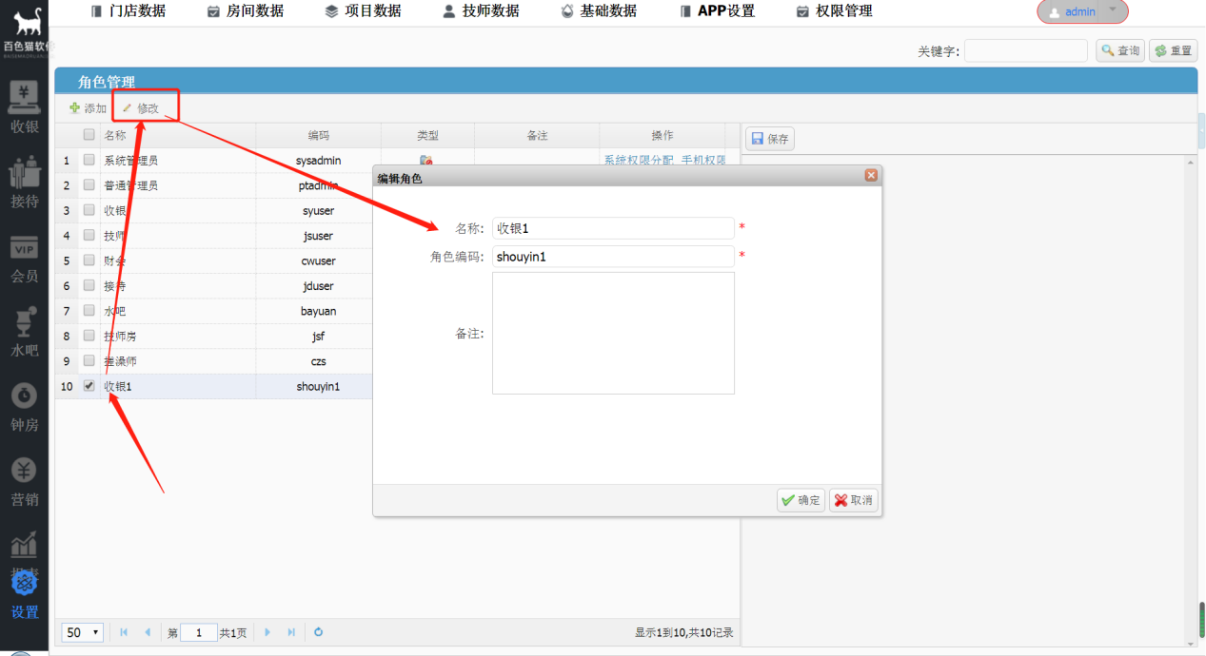
需要删除某个角色时，同样先选中需要删除的角色行，然后点击删除按钮即可删除。注：系统默认角色是不允许删除了，但可以修改角色信息。

1.1.3.2菜单权限设置
点击角色栏中权限分配链接，然后勾选需要的菜单名称，勾选完后点击最上面的保存按钮，角色的菜单权限设置成功。（菜单权限设置只限boss账号控制）操作如下：
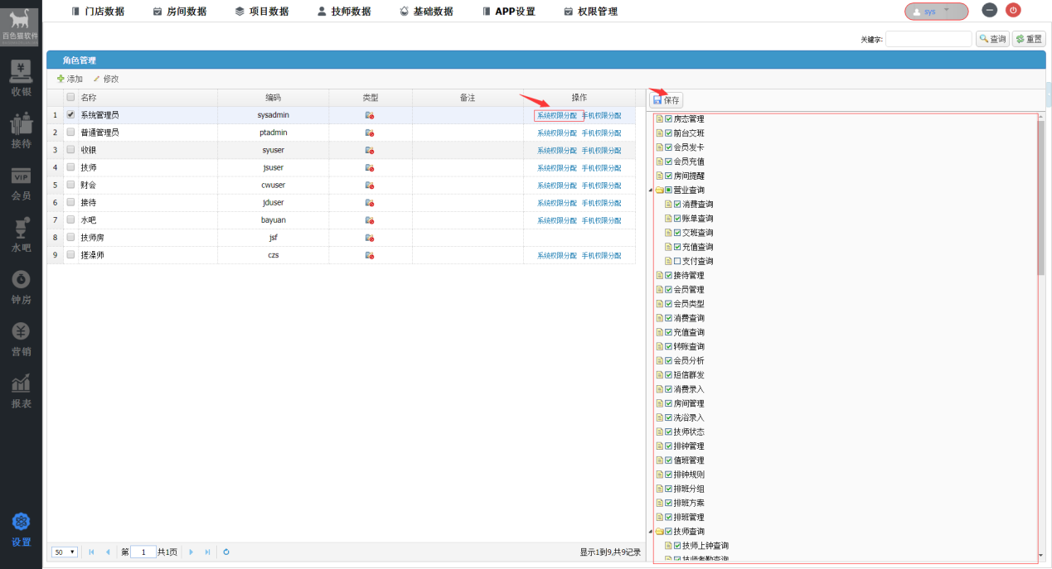

1.1.4部门管理
部门可以根据各店的实际情况进行配置。系统中默认会给出一个通用的部门，如有其他部门可以自行添加。添加一级部门时鼠标点击根节点，然后点击添加输入相应的部门信息，然后点击确定即可添加一级部门。添加二级部门时选择对应的一级部门，然后点击添加，输入对应的二级部门信息点击确定，添加二级部门完成。如下图：
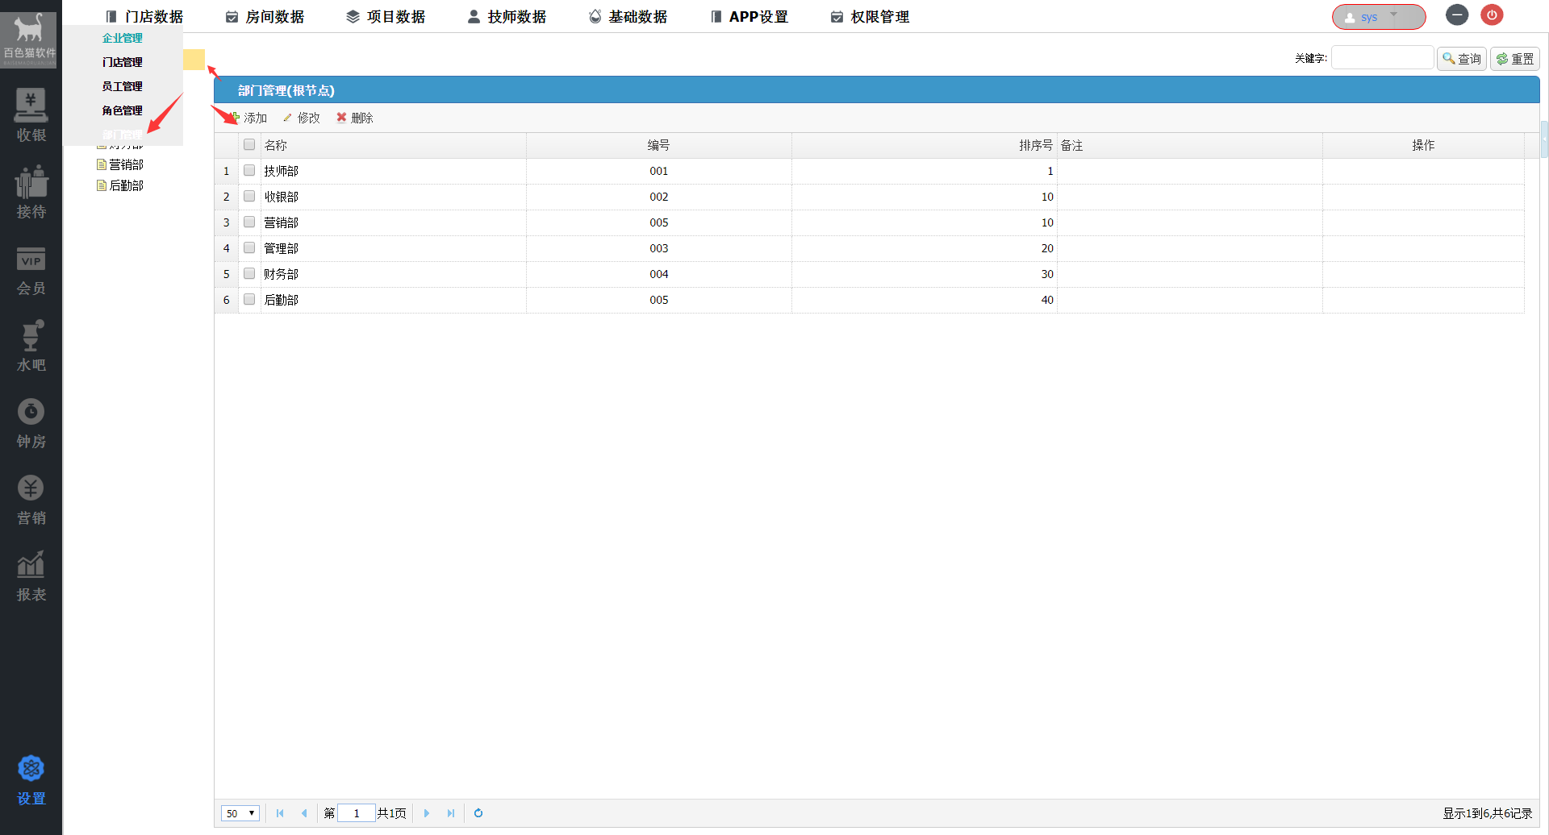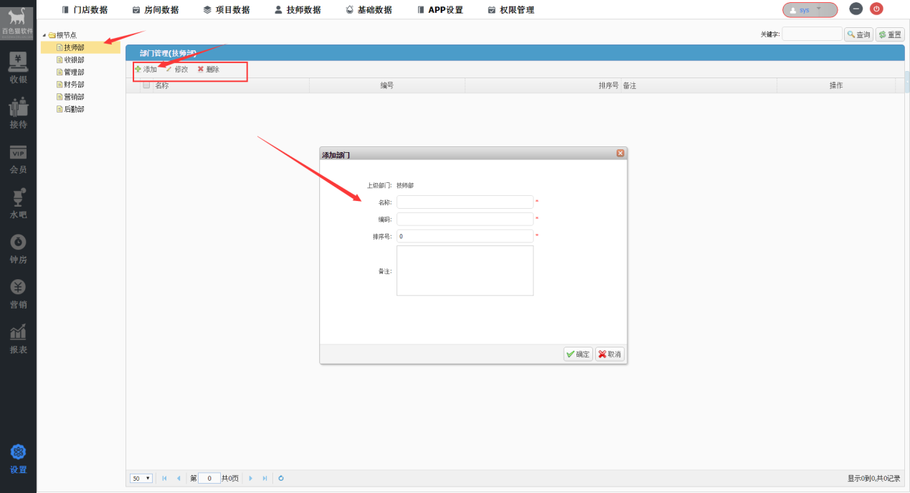

1.2房间数据

1.2.1房间设置

1.2.1.1设置房间的基础数据
在房间设置中，要先点击【房间类型】添加房间的类型。房间类型一般分为SPA、足浴、小项等。
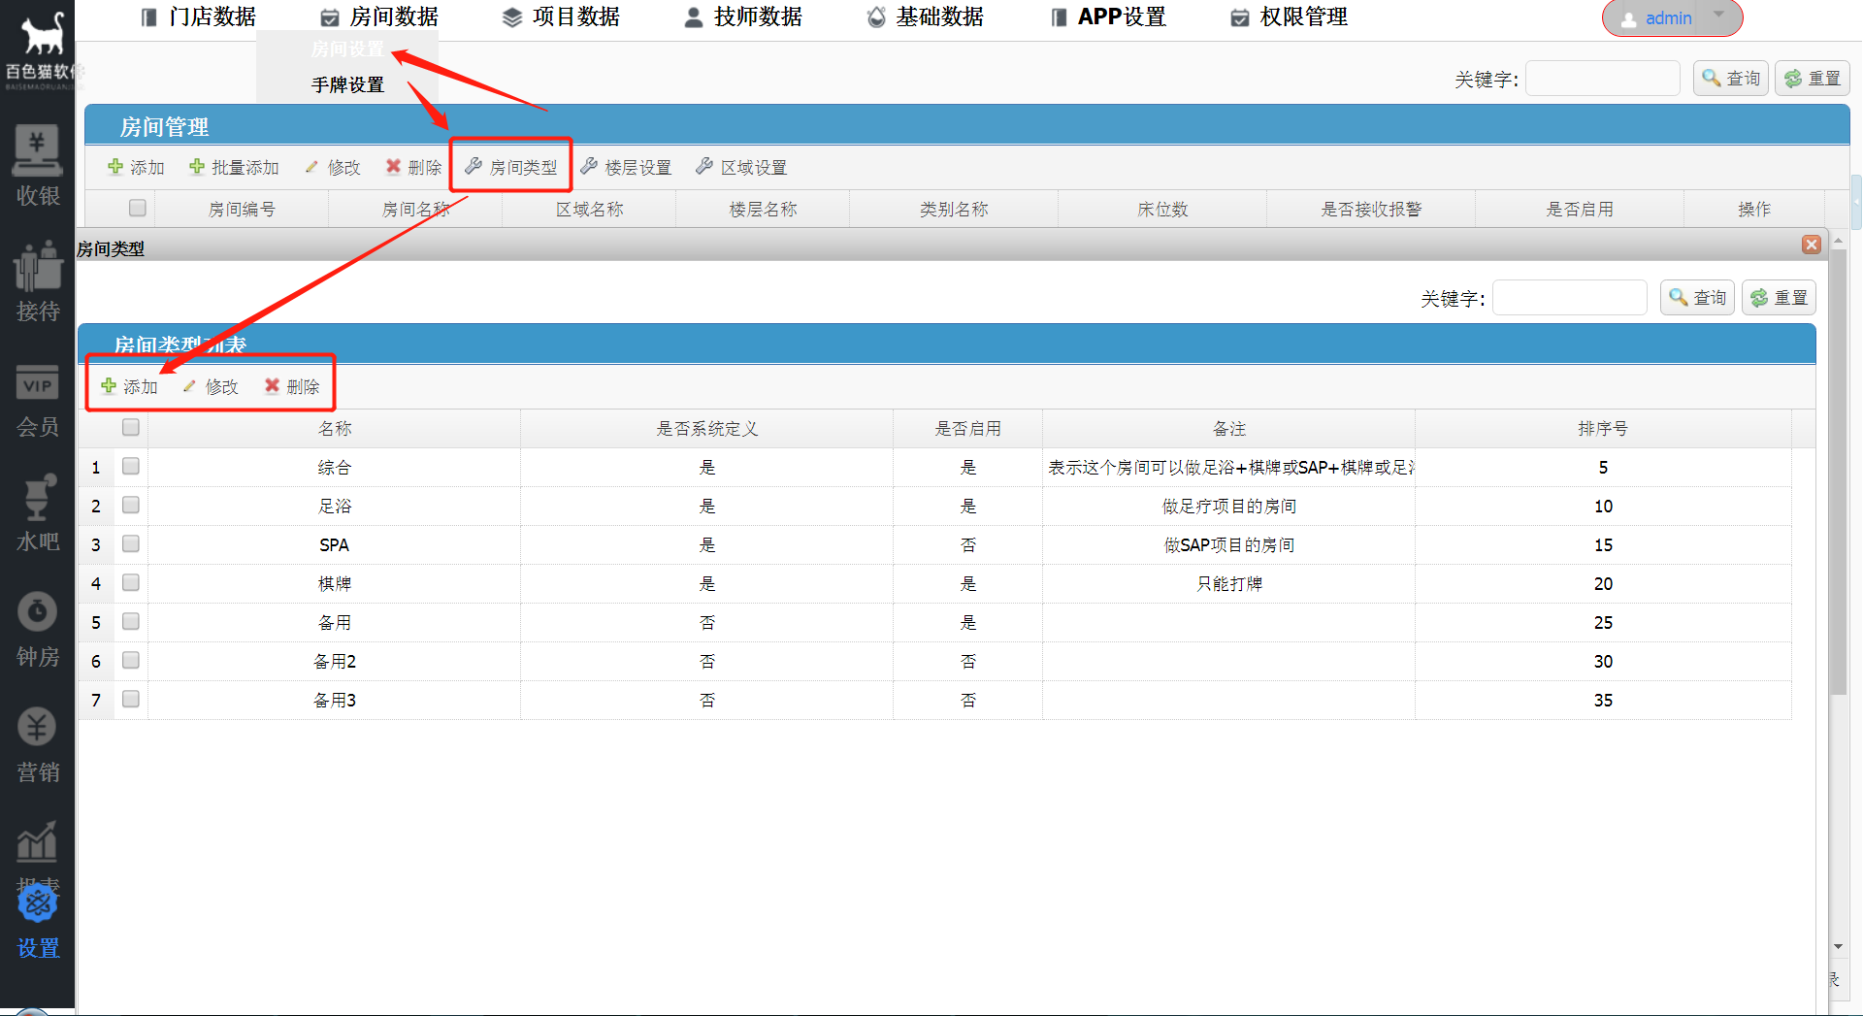
房间类型设置完后依次设置楼层和区域。注：如果门店对区域没有要求的话，可以不设置，我们系统中默认设置了一个区域（综合区）。设置楼层及区域如下：
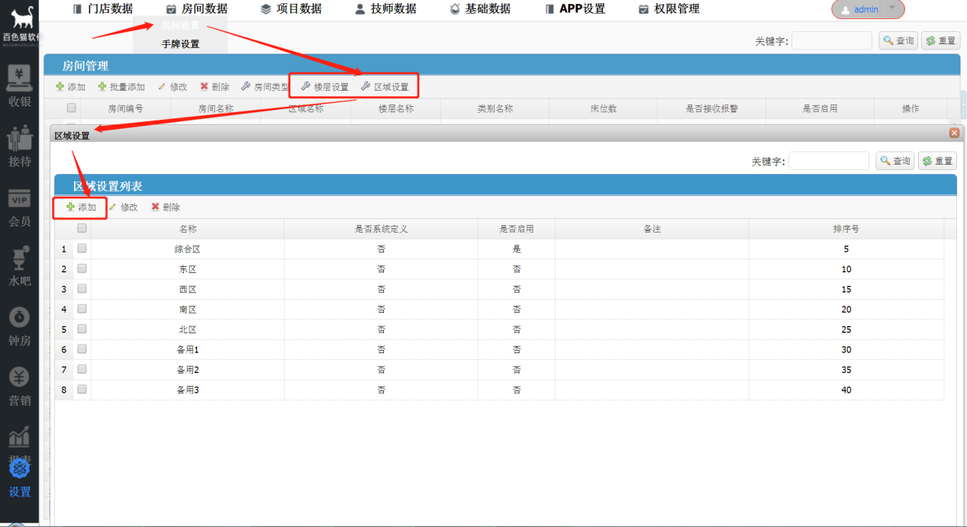
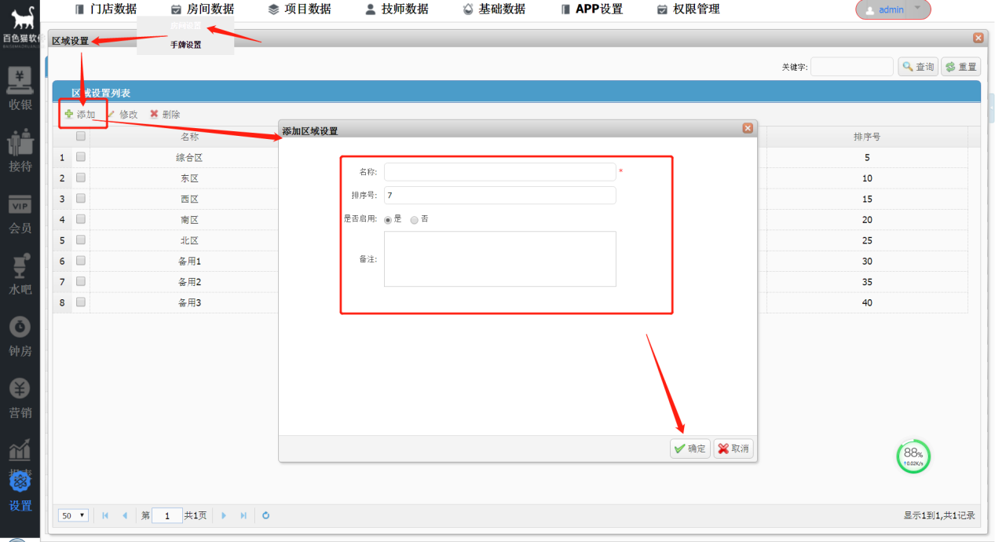
房间的基础数据设置好后在添加房间，添加房间可以单个【添加】或【批量添加】。房间比较少时可以选择单个添加（效率低），房间多的时候选择批量添加可以快速添加多个房间。单个添加下面不做介绍，只介绍批量添加房间。

1.2.1.2批量添加房间
点击【批量添加】按钮进入批量添加页面，房间名称可以根据各店情况添加，如：养生、SPA、足浴等都可以，起始和结束房号就是房间的开始编号和结束编号，去除数字就是设置去掉不喜欢的数字，如：4；如果去除数字填了，需要勾选是去除尾数含4的还是所有含4的。其他的字段根据实际情况进行填写即可。床位数根据每个房间具体的数量填写，批量添加房间的床位数不一样时，则点击需要修改的房间复选项，进行修改，最后点击确定，房间添加完成。注：多个数字用逗号（,）隔开！（若该房间内的平板需要移动到其它房间时，则需要先点击解绑平板，若不解绑平板会导致移动后安装平板的房间无法在软件上显示出来。）
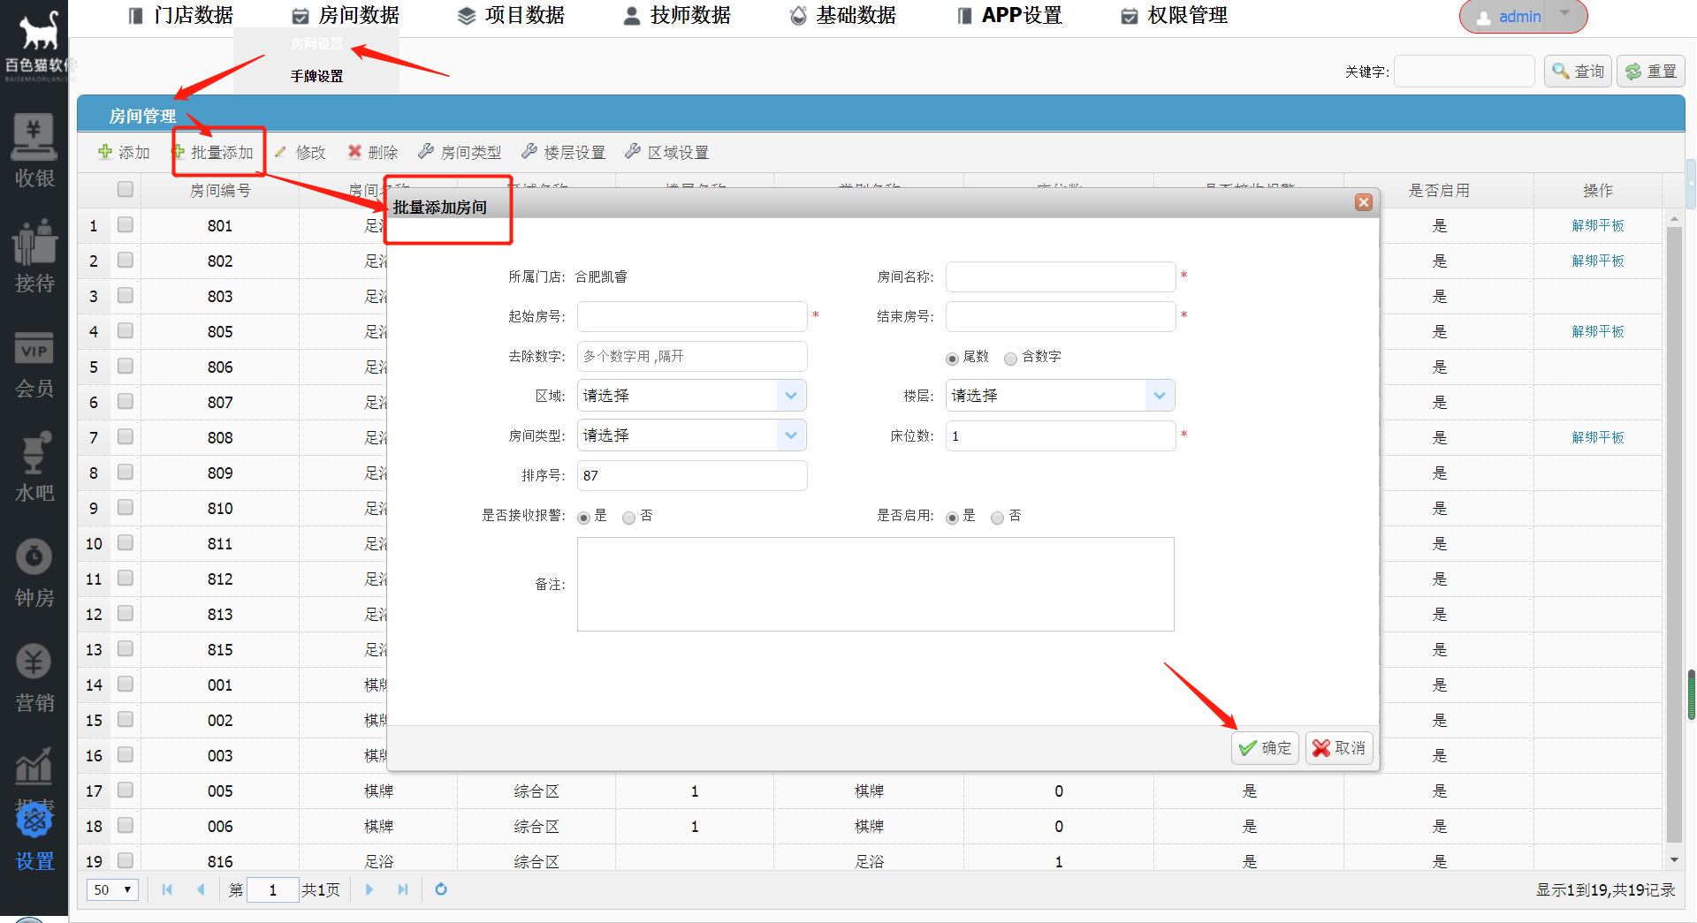

1.2.2手牌设置

1.2.2.1手牌的基础数据设置
点击【手牌类型】设置手牌的基本类型，手牌类型一般分为客牌、技师牌、虚拟手牌。系统中默认设置了客牌、虚拟手牌类型，如果没有其他手牌类型，可不需要在进行设置。
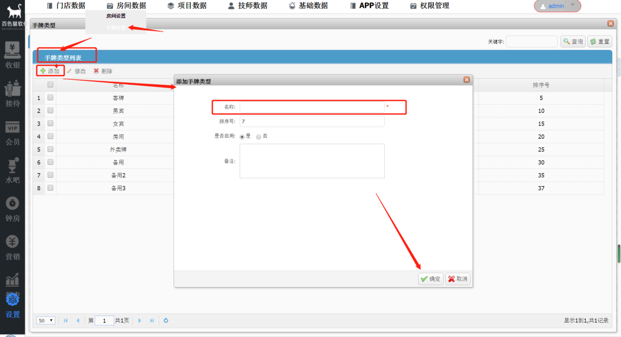
手牌类型设置好后便可以添加手牌，这里添加手牌和添加房间一样，都有单个【添加】和【批量添加】功能。（部分系统因为手牌要支持刷卡器读取手牌的，没有批量添加功能）。下面介绍刷卡器读手牌的添加操作和不需要刷卡器的批量操作。

1.2.2.2添加（刷卡器读取手牌）
点击【添加】按钮，选择手牌类型后，点击手牌内码输入框，将手牌放到读卡器上读出内码，然后输入手牌号，点击确定，手牌添加成功。
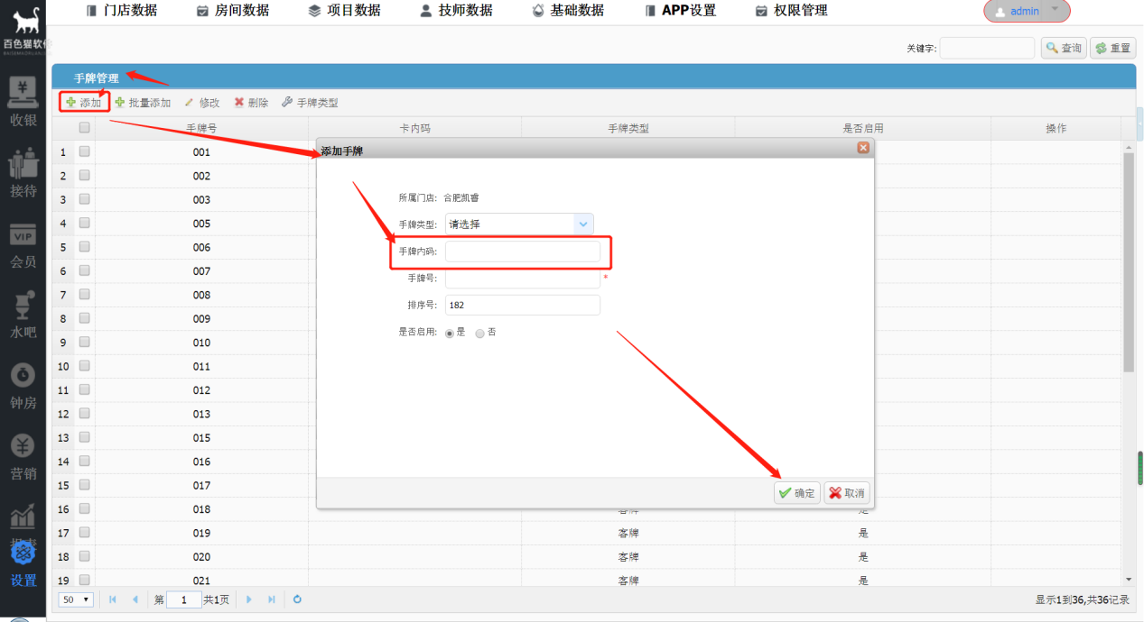

1.2.2.3批量添加（批量添加无法支持手牌刷卡器使用）
点击【批量添加】按钮，进入批量添加界面，选择手牌类型，输入手牌的最小手牌号和最大手牌号，在去除数字中填上需要去除的数字，选择是尾数还是所有含指定数字然后点击确定即可添加完成。注：多个数字用英文逗号（,）隔开！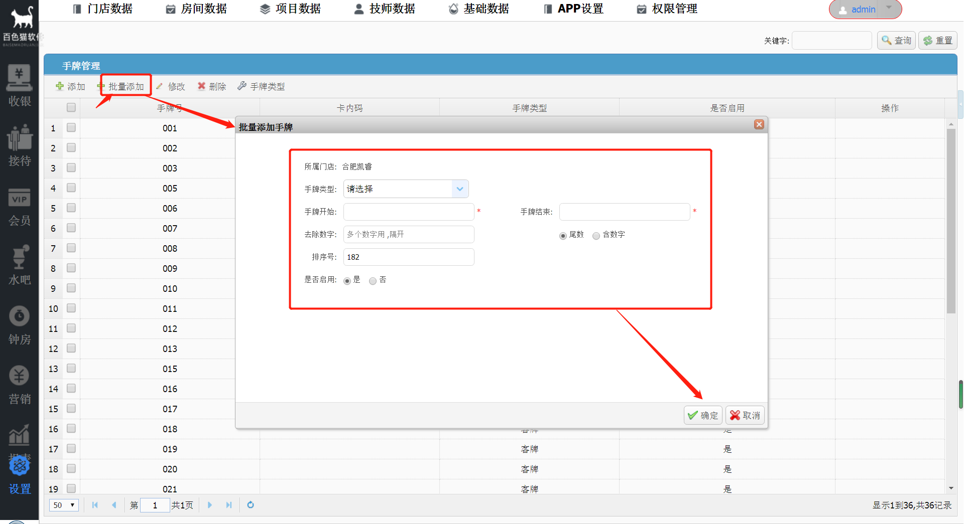

1.3项目数据

1.3.1项目设置

1.3.1.1项目基础数据设置
同房间数据类似操作，先设置【项目类型】和【价格类型】。项目类型一般为SPA、足浴、小项；价格类型为：会员价、团购价、美团价等。操作如下：
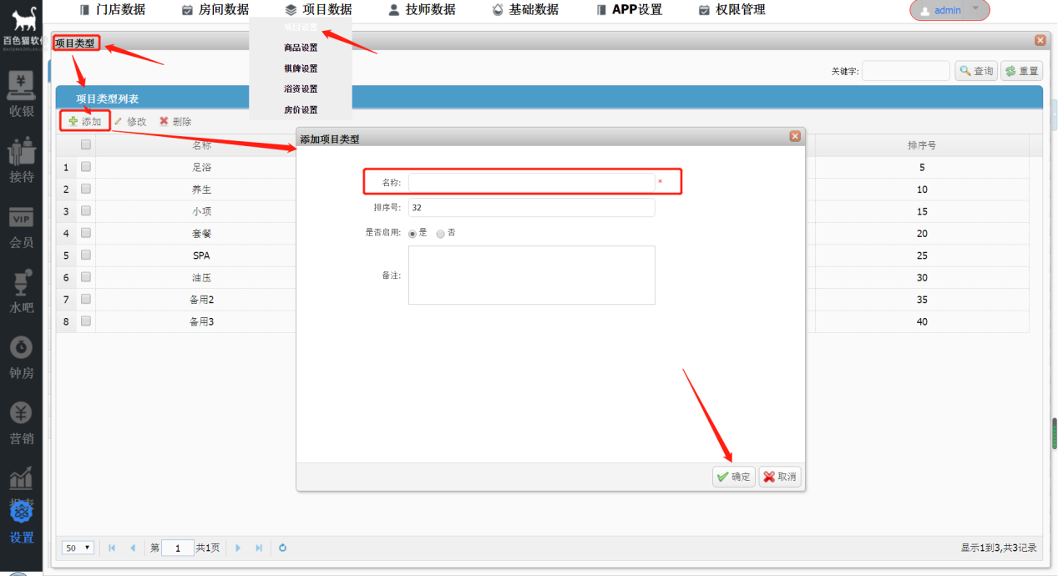
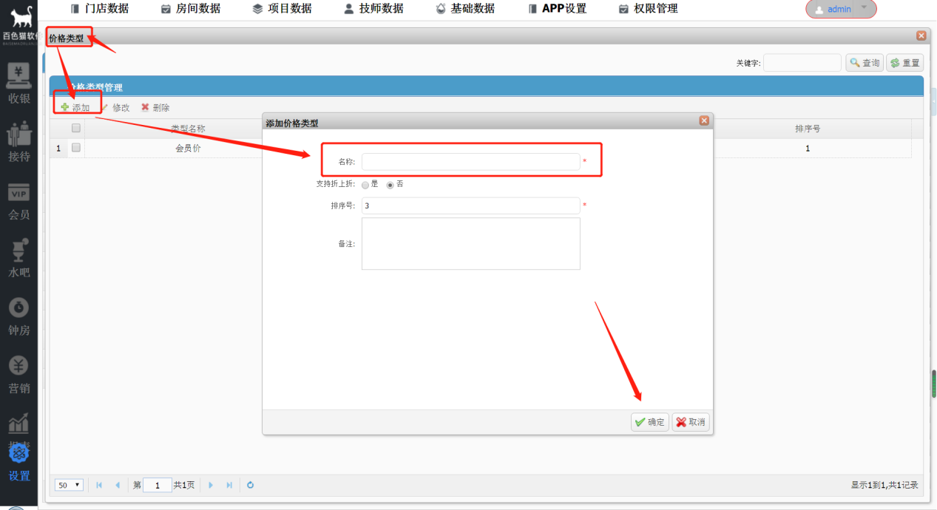
注：在价格类型设置中有个折上折的选项，此选项如果选择是就表示支持折上折。折上折即为在一个打折的基础上在进行打折。（一般都选择否。）
如需要设置【套餐项目】，则先点击项目名称前的复选项，再点击【套餐项目】，对该项目勾选选择商品，套餐项目添加完成【备注：套餐项目前提是项目类型是套餐启用】。操作如下：
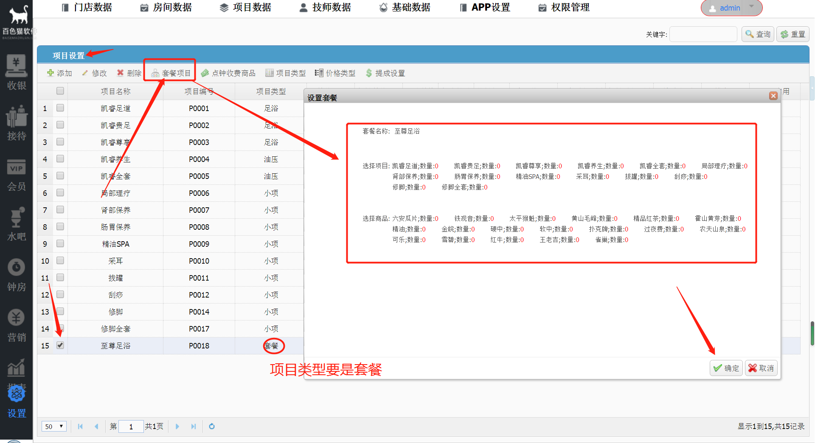

1.3.1.2添加项目数据
点击【添加】按钮进入项目添加界面，录入项目名称、项目类型以及价格、时长等信息，然后点击确定。项目添加完成，项目添加页面也有该项目提成设置添加。（当服务时长为0或不填时，特殊小项勾选为【是】。）
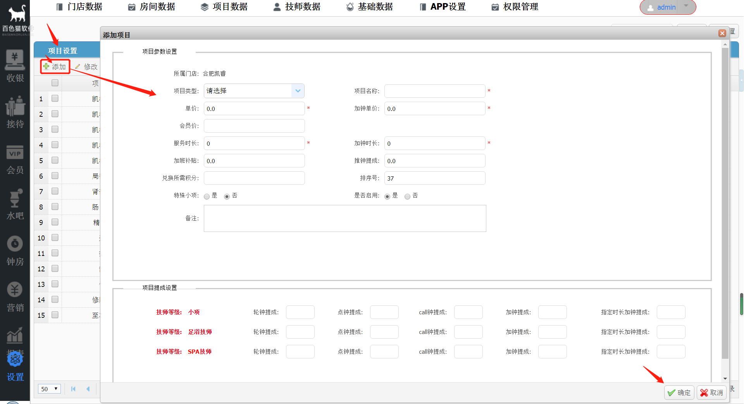

1.3.1.3设置点钟收费商品
如需要设置【点钟收费商品】，则先点击项目复选项，再点击【点钟收费商品】按钮进入设置界面，录入收费商品金额信息，然后点击确定。
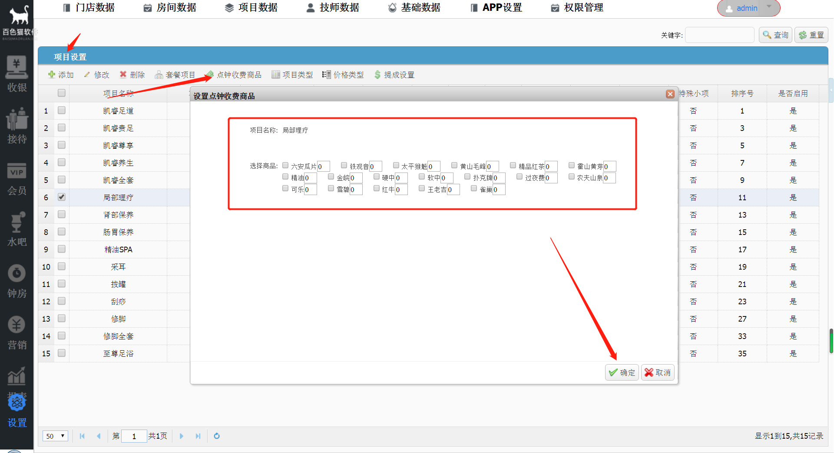

1.3.2商品设置

1.3.2.1商品基础数据设置
同样需要先设置【商品类型】和【价格类型】，商品类型一般为香烟、饮料、水果等；价格类型如果在项目设置中设置好后，这边可以不用再设置。
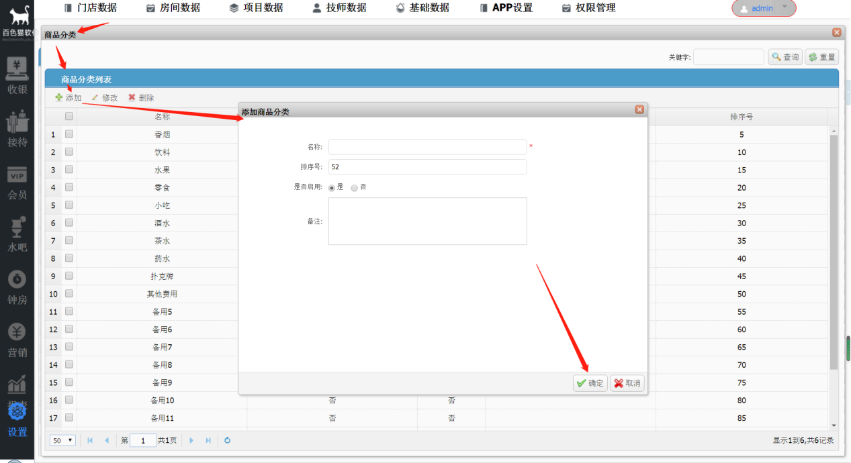
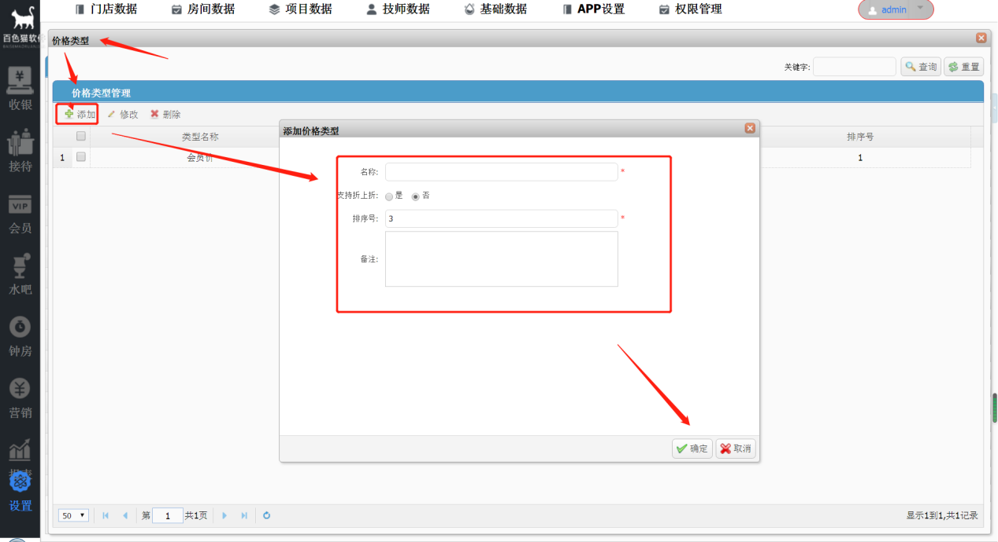

1.3.2.2添加商品
点击【添加】按钮进入添加商品界面填写商品信息，然后点击确定即可。（移动端可见选项，如果有店里配有pad的情况下使用的。选择【是】在pad上可以看到该商品，否则pad上看不到该商品）是否免库存：一般为否，否的话要进行商品入库。但是，像茶水这种你无法预算一包茶叶可以泡多少杯，选是；商品数量会显示0 ，但是可以出单以负数计数。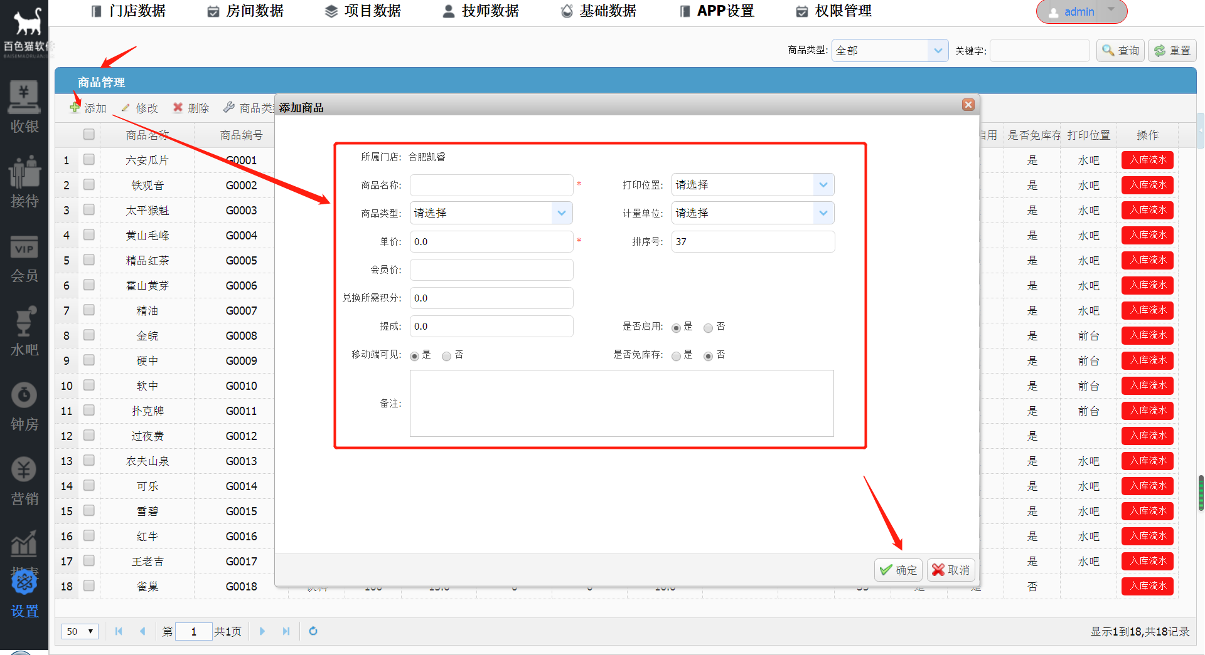

1.3.2.3商品入库（商品入库前提是免库存否）
当上面录入完，再点击【商品入库】按钮，对购买的商品进行入库登记。填入个商品采购的数量。如果这边不录入商品的数量，系统中消费商品时无法添加商品，就会导致无法结账。
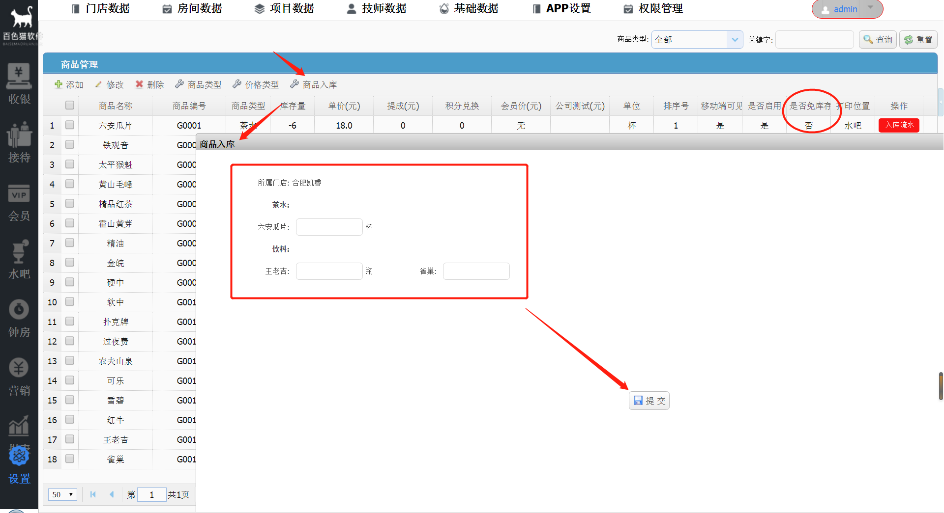

1.3.3棋牌设置

1.3.3.1棋牌基础数据设置
先设置【价格类型】和【规则设置】。价格类型为：会员价、团购价、美团价等。规则设置如图，操作如下：
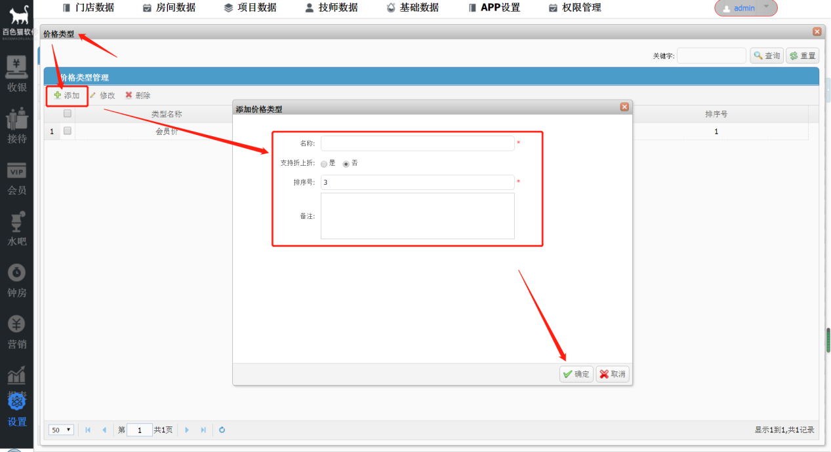
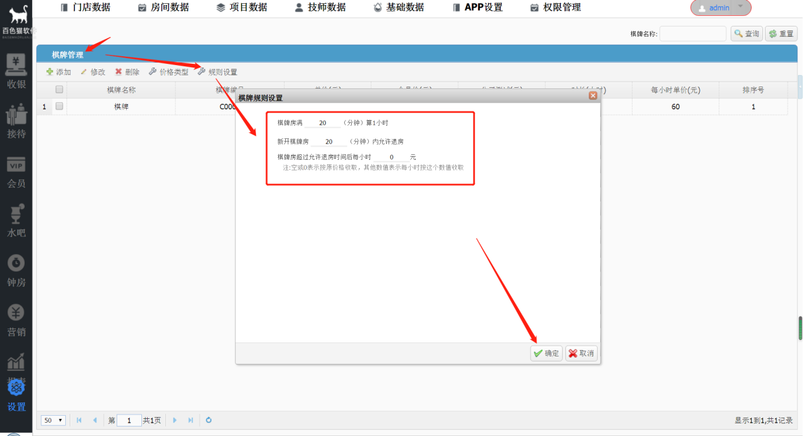

1.3.3.2添加棋牌
点击【添加】按钮进入添加棋牌界面填写棋牌信息，然后点击确定即可。
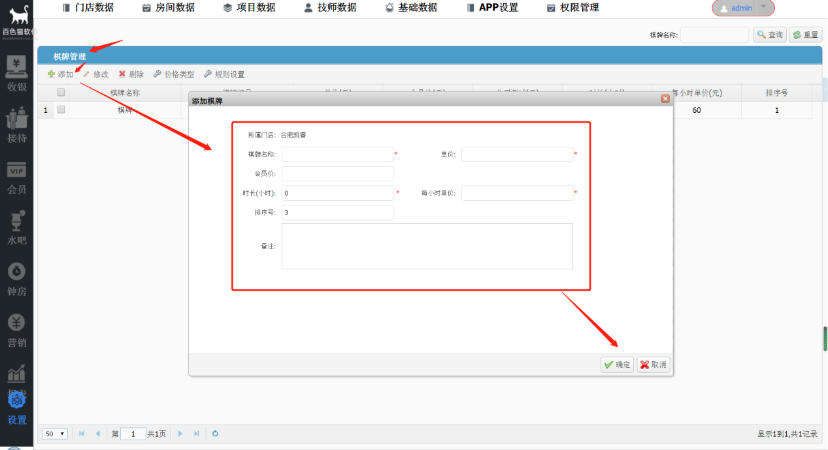

1.3.4浴资设置

1.3.4.1浴资基础数据设置
先设置【价格类型】和【免费项设置】。价格类型为：会员价、团购价、美团价等。免费项设置如图，操作如下：
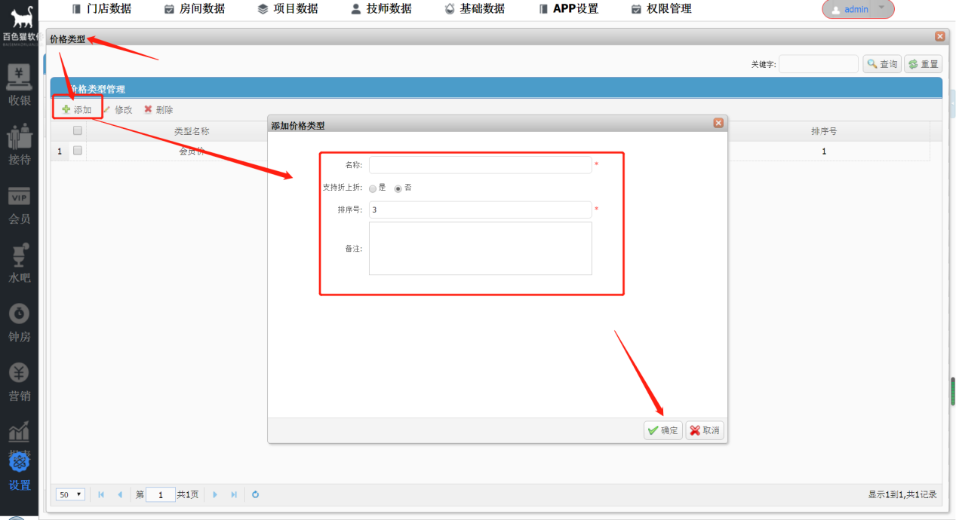
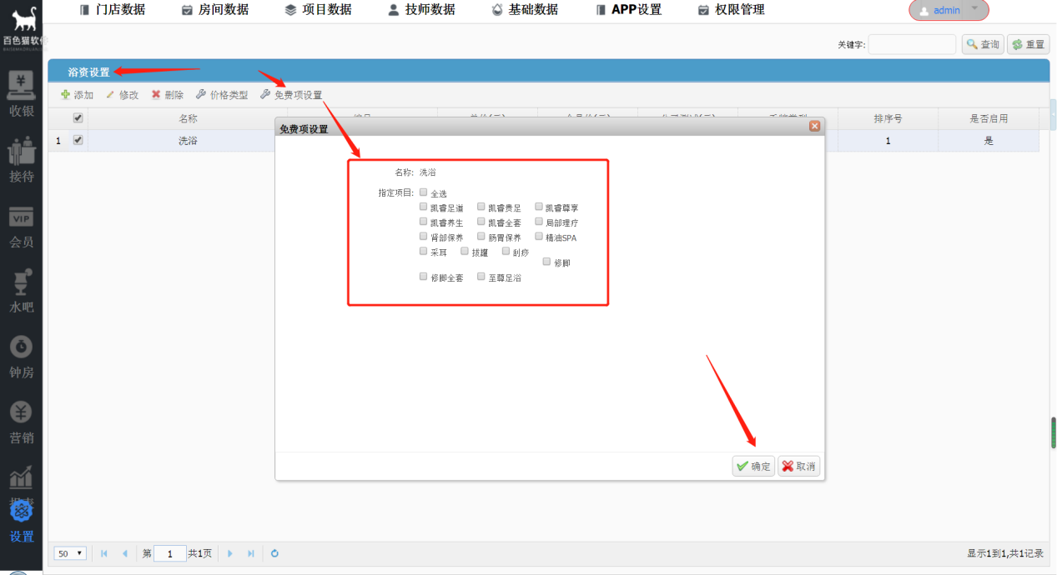

指定项目是指一个手牌做了这个项目，浴资免费

1.3.4.2添加浴资
点击【添加】按钮进入添加浴资界面填写浴资信息，然后点击确定即可。
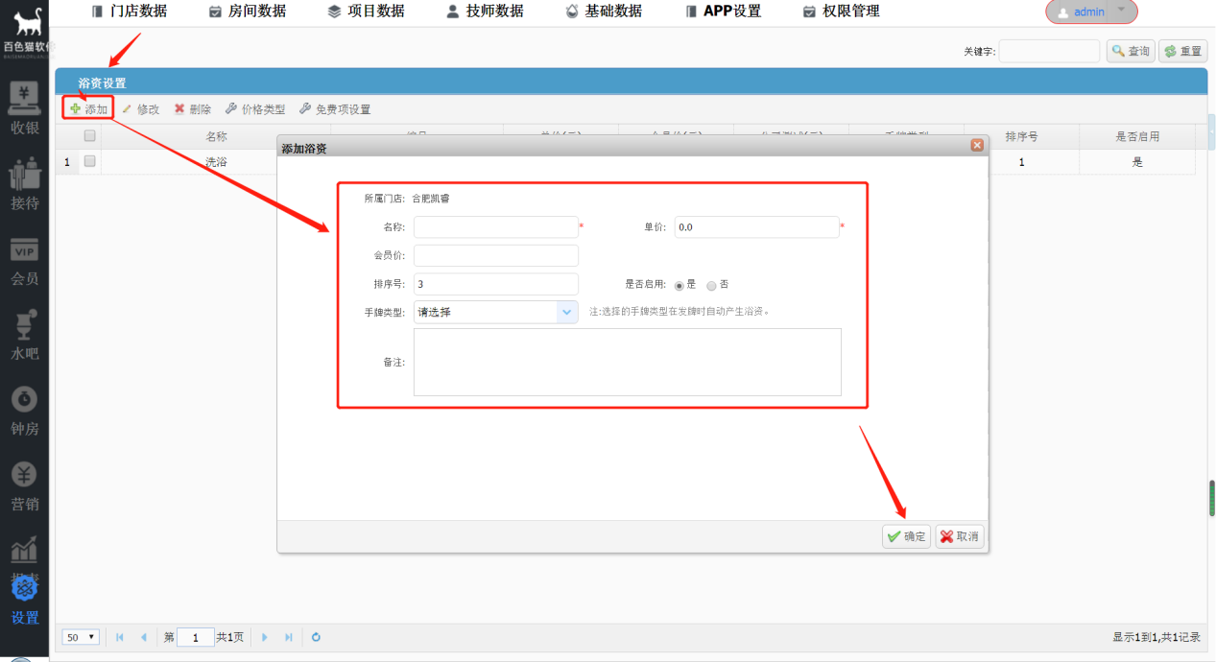

1.3.5房价设置
【房价设置】方法如【浴资设置】方法一样，请参考【浴资设置】方法，先设置【价格类型】，在【添加】房费。

1.4技师数据

1.4.1技能设置

1.4.1.1技师级别设置
如果门店中技师分等级，需要先设置【技师级别】。技师级别可根据各门店定义，如：高级技师、金牌技师等。
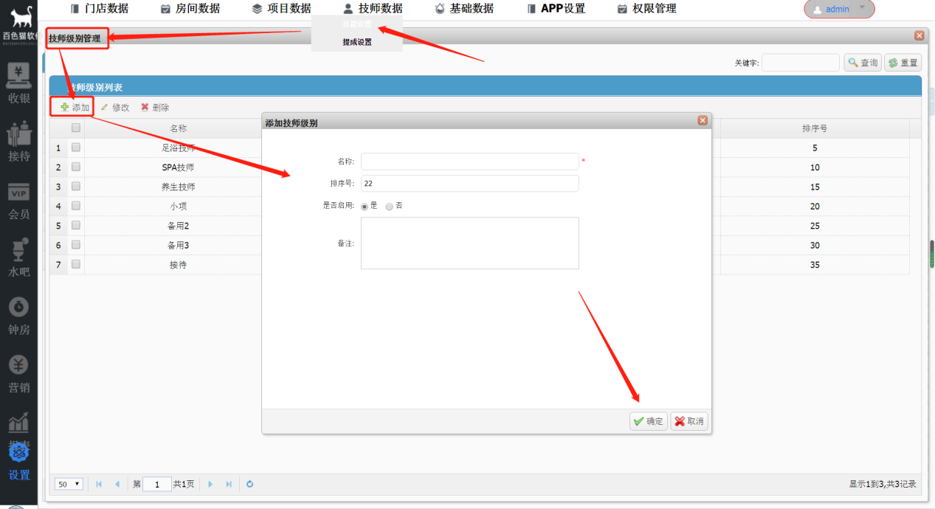

1.4.1.2设置技能
技师级别设置好后需要给每一位技师设置技能（即：该技师会做哪些项目）
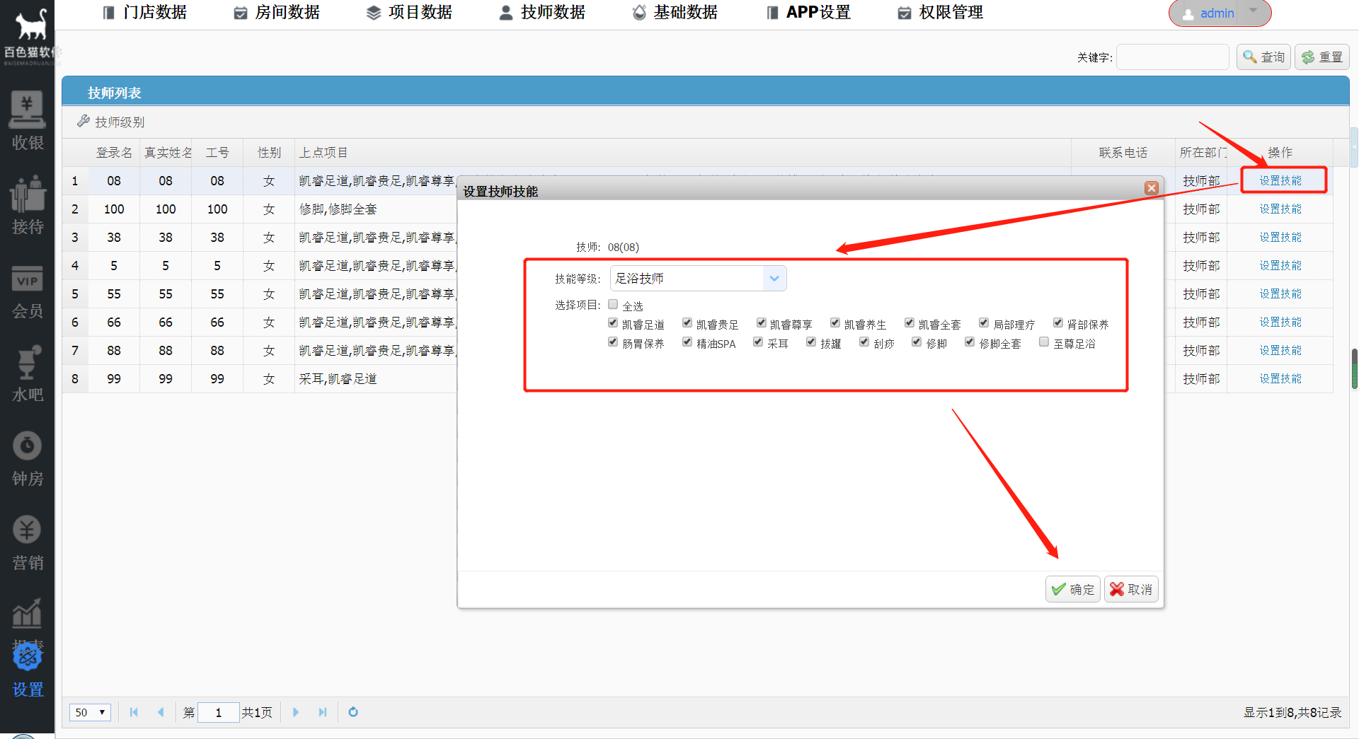

1.4.2提成设置
点击【添加】按钮，给每个项目设置技师提成。进入提成设置界面后选择项目类型，再选择技师级别，然后输入各类型的提成金额，点击确定完成设置。注：接待有提成的，每个项目也要设置接待提成。需要给每个项目的提成设置，各个级别的技师都需要设置
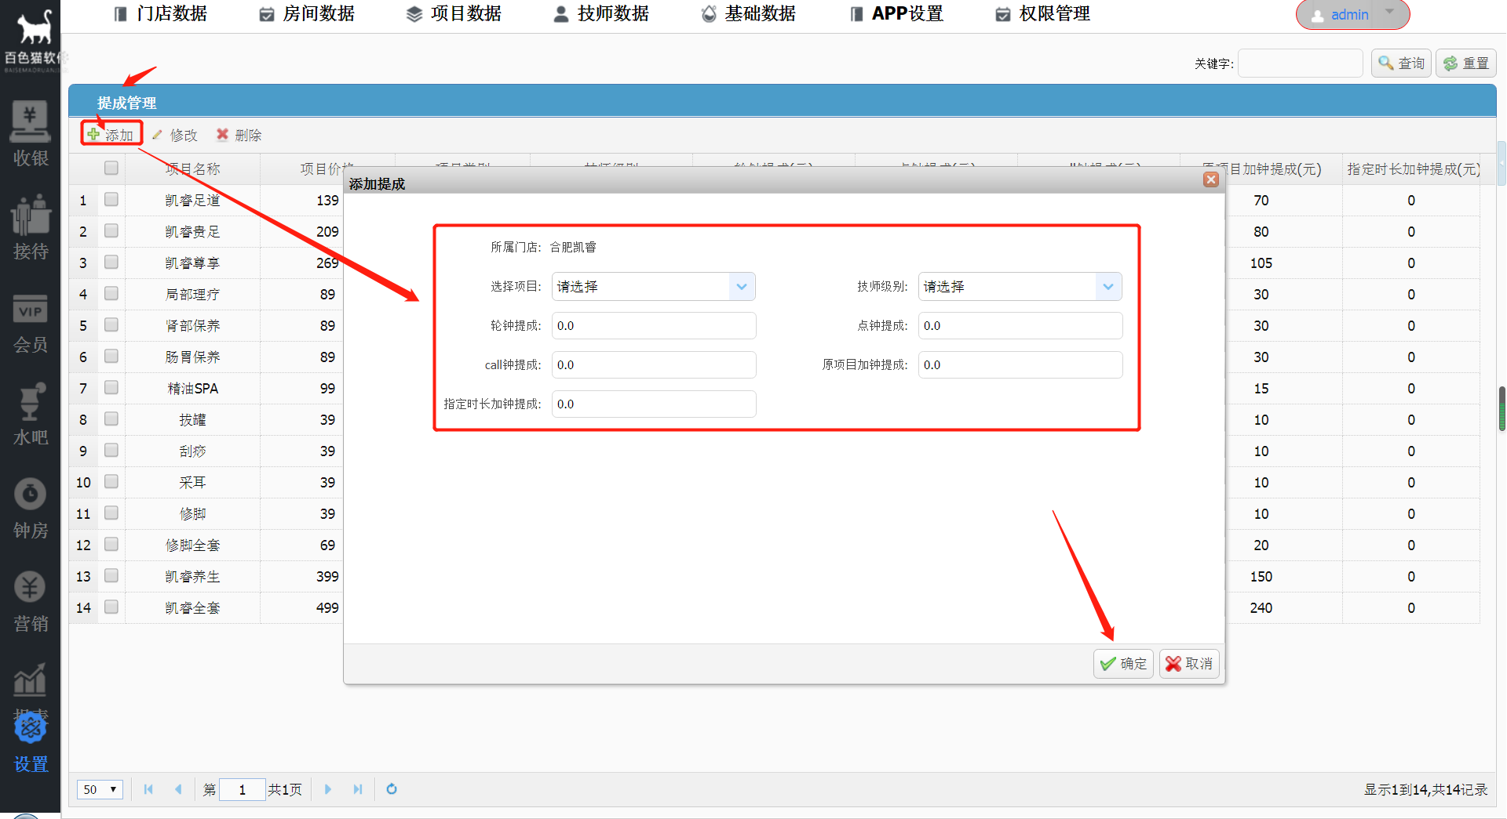

1.5基础数据

1.5.1结账方式
目前系统中已经设置了常用的结账方式，如有特殊结账方式可自行添加。
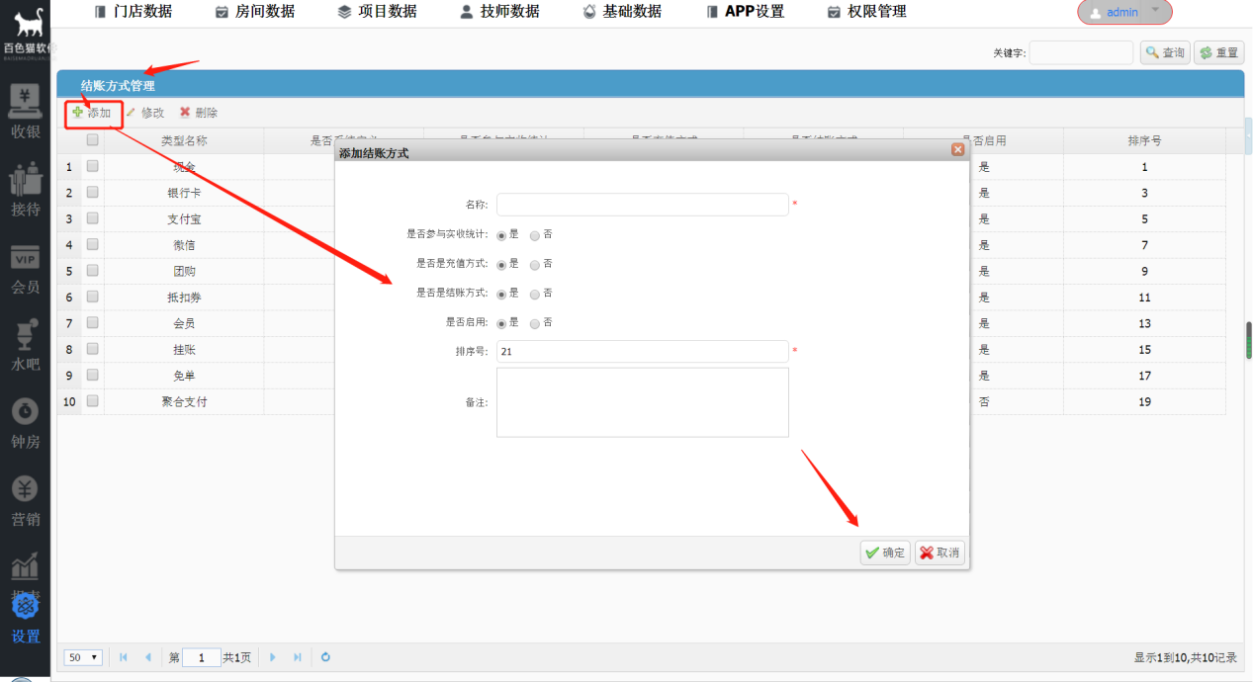

1.5.2小票设置
小票设置是为结账后打印出的小票上显示的门店基础信息进行设置的功能。此功能在项目部署后我们会配置好，一般不需要设置，如果有改动的情况下，可以自行修改。
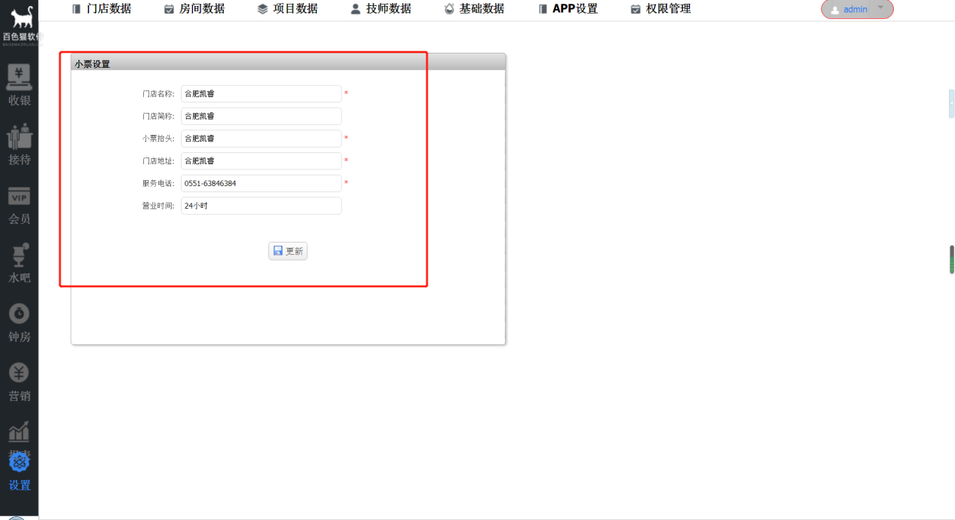

1.5.3收银参数
收银参数功能主要是设置结账时账单金额精确到元还是角，结账后房间的状态以及设置允许反结账（重新结账）的时间。
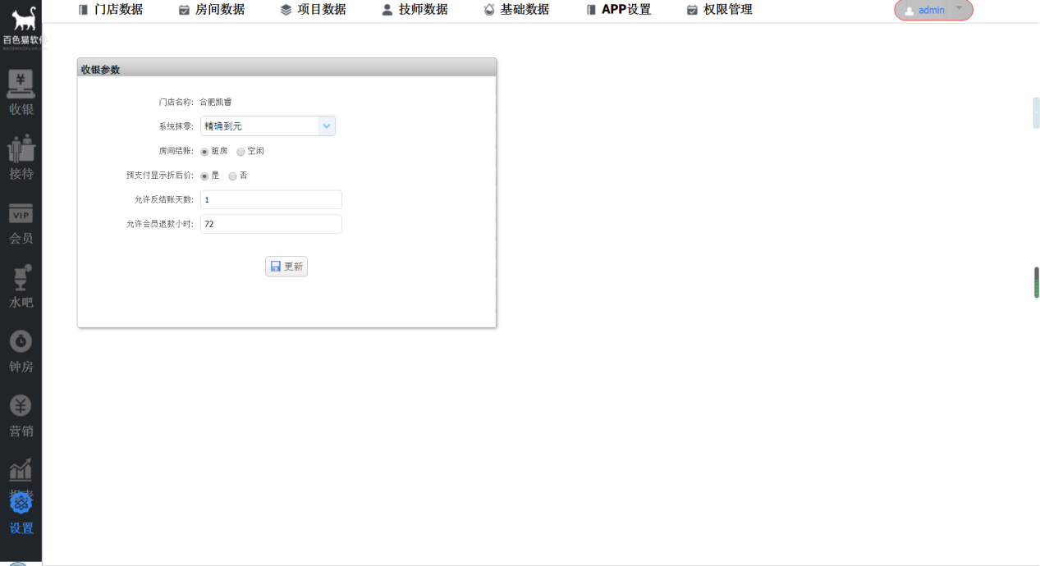

1.5.4界面设计
此功能是设置系统中房间状态、手牌状态以及技师状态，用不同的颜色表示不同的状态。选择一个状态，点击颜色区域，设置想要的颜色，然后点击【保存设置】即可。
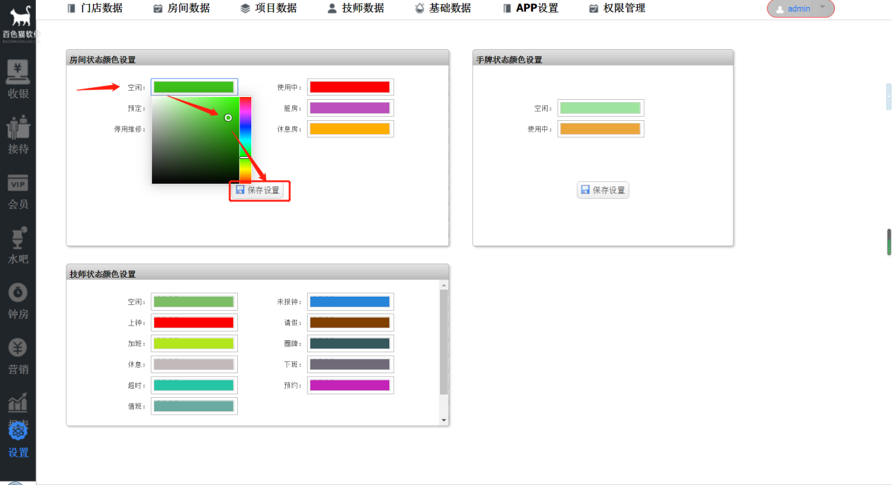

1.5.5班次设置
钟房的操作按钮有个班次设置也可以设置班次
此功能是设置各班次的上班和下班时间。实际时间是开始时间和结束时间，上班最早打卡时间必须在开始时间前，下班最早打卡时间在结束时间前，过了上班最早打卡时间，打卡上班过了最晚打卡时间就不是空闲状态，这时就需要手动设置空闲
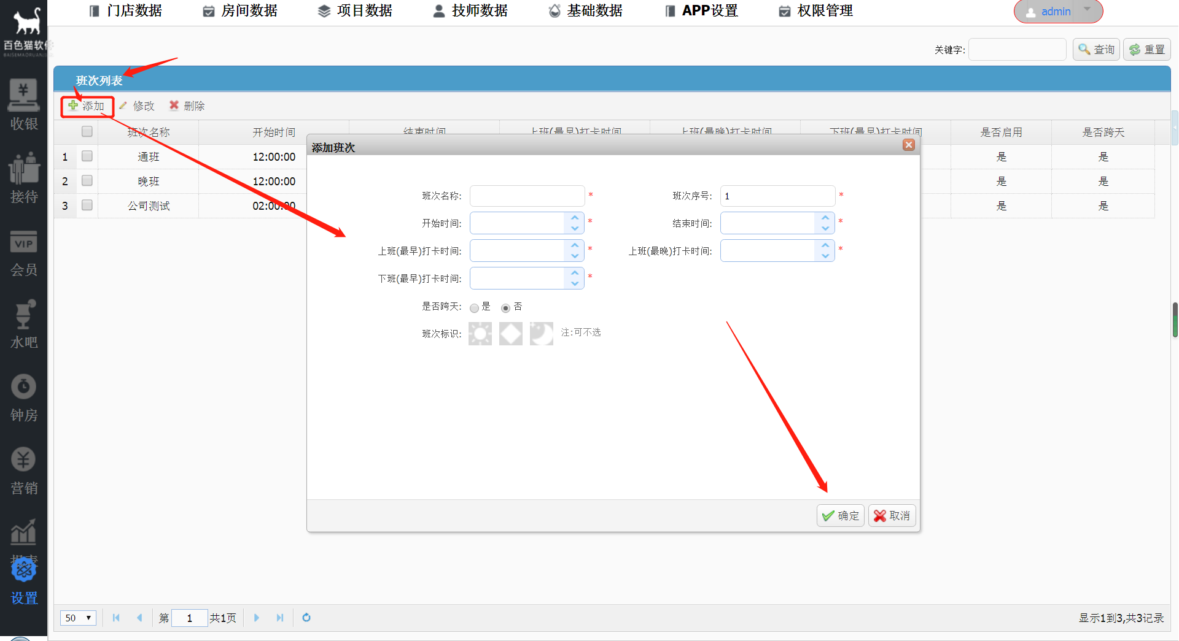

1.5.6邮箱配置
如果门店对数据需要对数据进行定时备份并通过邮件将备份文件发送到邮箱，可在此设置发件人邮箱信息和收件人邮箱。设置完成后系统会定时发送邮件到收件人邮箱。
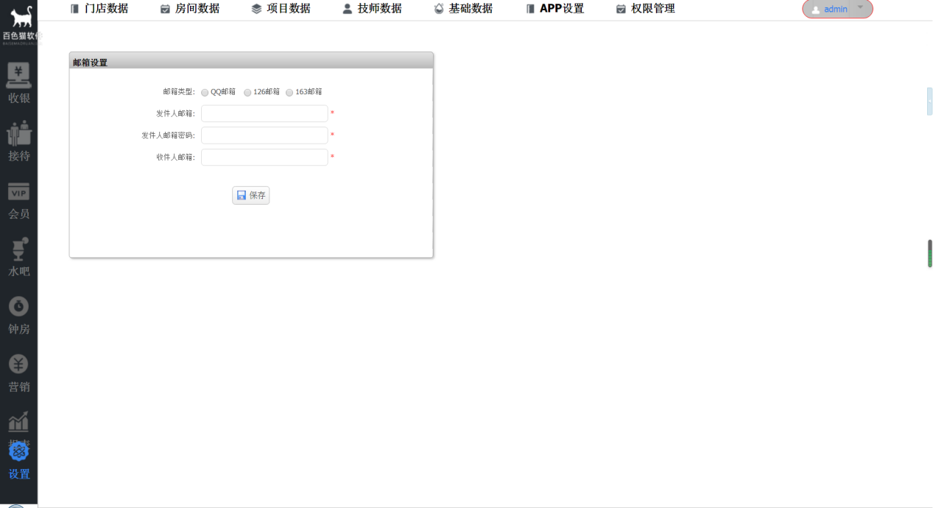

1.5.7 偏好设置
系统中提供了三个不同大小的字体样式。管理员可以根据门店情况选择软件字体的大小。
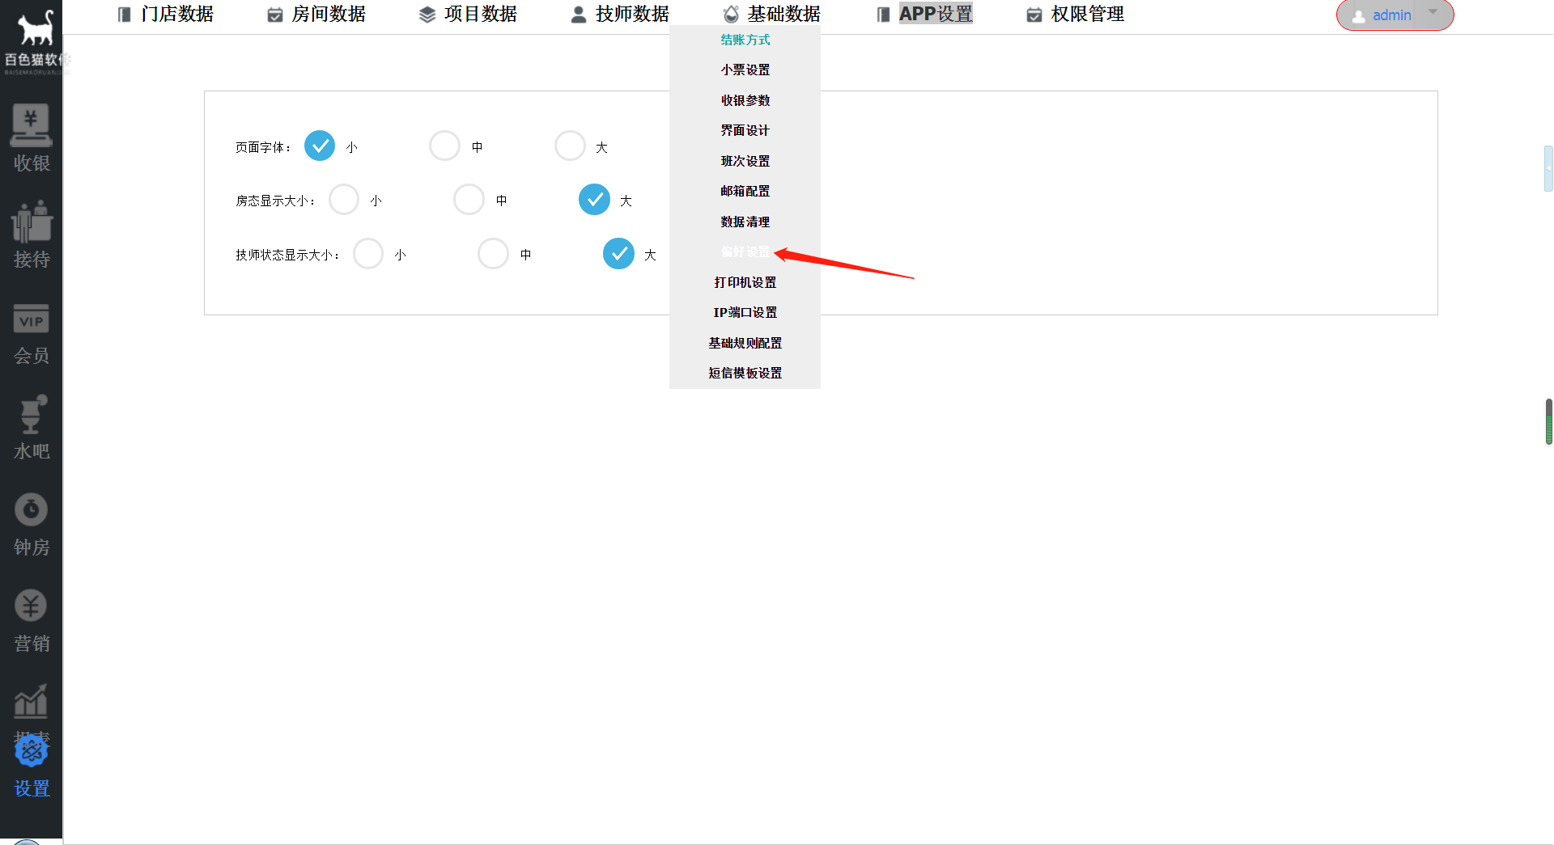

1.5.8打印机设置
点击打印机设置，进入打印机列表页面，然后先添加打印机，然后在设置需要打印的功能模块。点击【添加】按钮，进入添加页面后，填写打印信息。打印机名称为电脑上已经安装好的58或80打印机的名称，打印机型号为根据店里实际的打印机选择型号，然后在填需要打印的份数，打印机位置一般填写前台、服务台等。
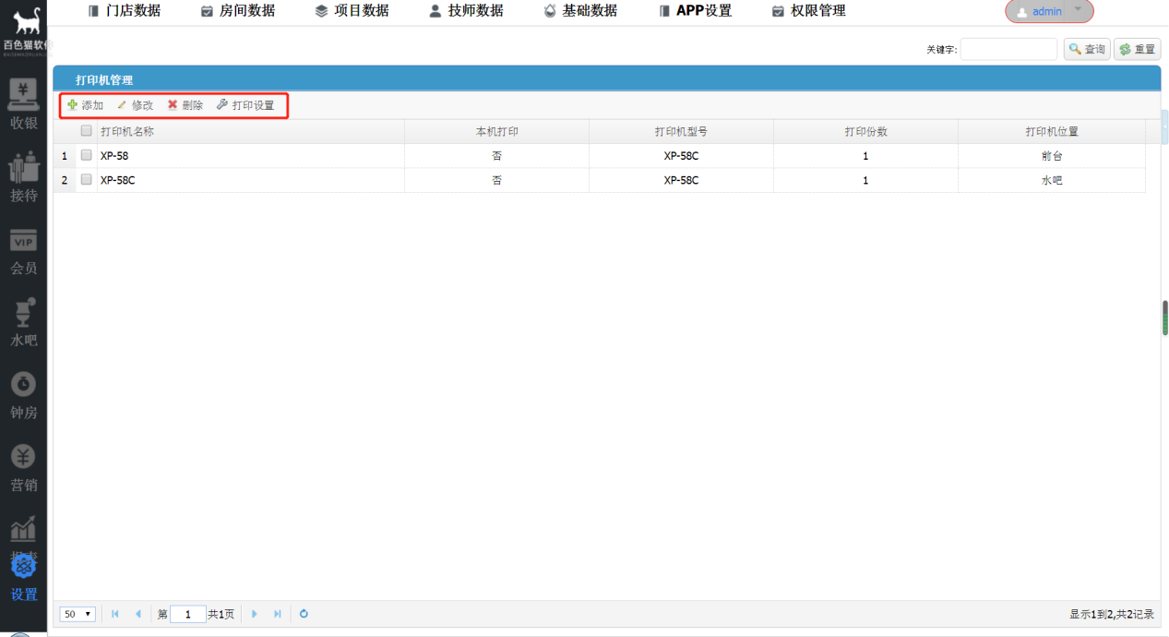
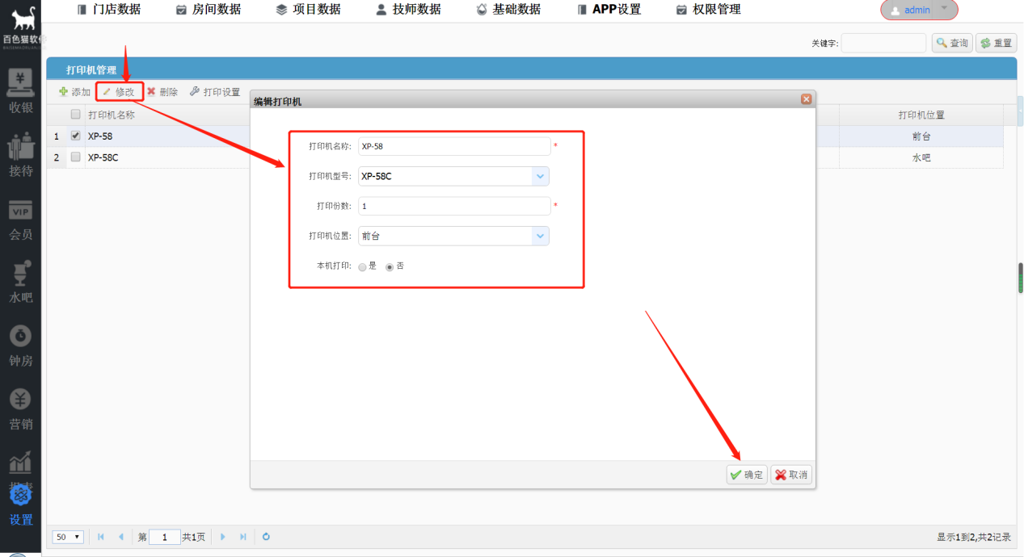
添加完打印机后，选中设置好的打印机列表上的记录，然后点击【打印设置】，选择需要打印的功能。
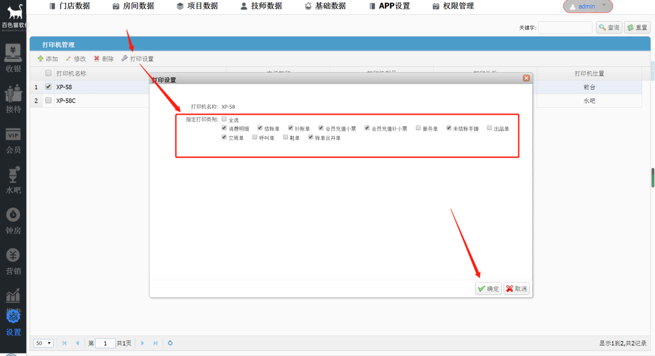
- 消费明细是在结账前打印出消费明细给客户确定账单是否正确，在【前台收银】---【手牌管理】---【手牌结账】页面上。
- 结账单就是结完账后自动打印出账单。
- 补账单在【前台收银】---【营业查询】---【账单查询】列表上。
- 会员充值小票是会员充值成功后会自动打印出充值单。
- 会员充值补小票在【前台收银】---【会员发卡充值】---充值查询列表上以及【会员管理】---【会员管理】---【会员充值查询】列表上。
- 服务单是技师给客户做完服务下钟后自动打印服务项目的小票。
- 未结账手牌在【前台收银】---【手牌管理】---【手牌管理】界面上方，是打印所有没有结账的手牌单。
- 出品单是在pad端点击购买商品和呼叫服务时，会自动打印出商品账单。
以上的打印单据可以根据店里实际情况选择设置，不需要打印的不设置上就不会打印。

1.5.9 IP端口配置
在IP栏中输入安装软件的电脑的固定IP，端口号默认8080不需要改。注：安装软件的电脑要设置固定IP，不能使用动态获取IP。（电脑固定IP查找方法：点击电脑右下角电脑图标--打开网络和共享中心--本地连接--详细信息--IPV4地址）
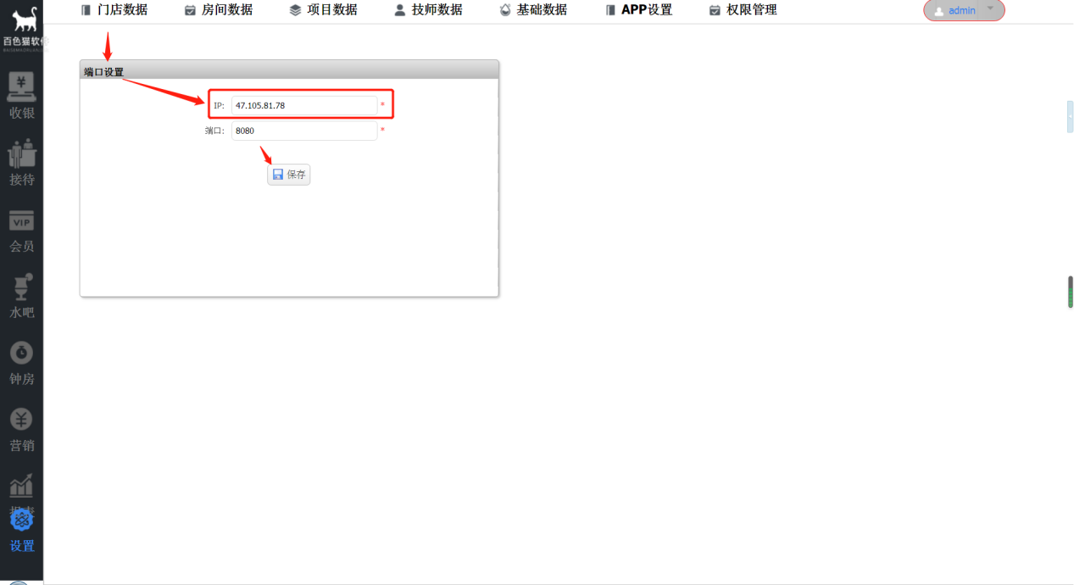

1.5.10基础规则配置
根据门店的实际情况进行配置基础规则。
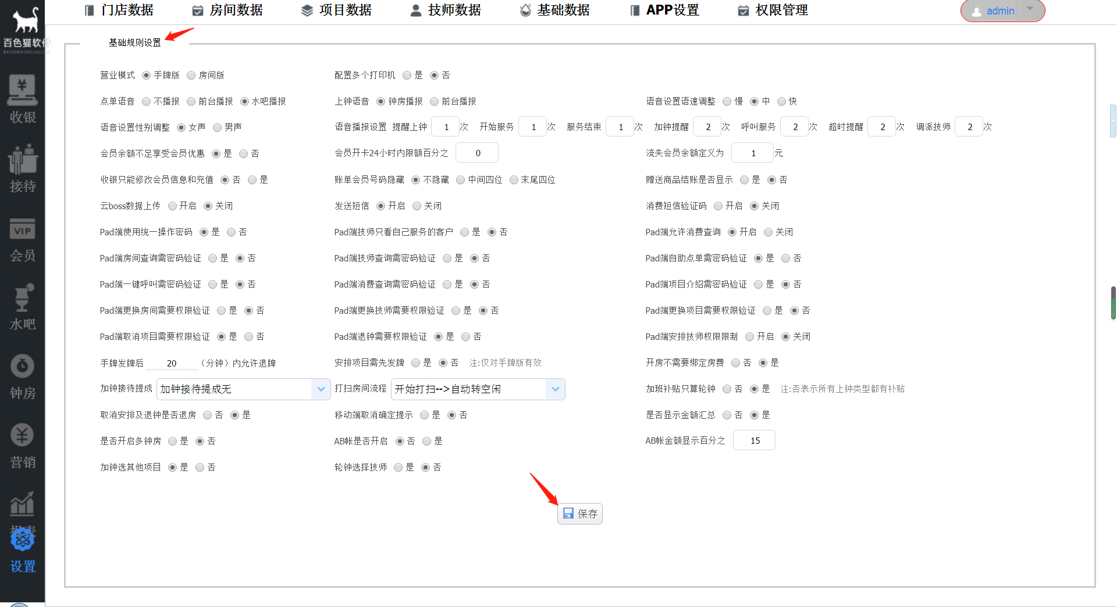

1.5.11 短信模板设置
根据门店喜好自行设置会员短信模板。
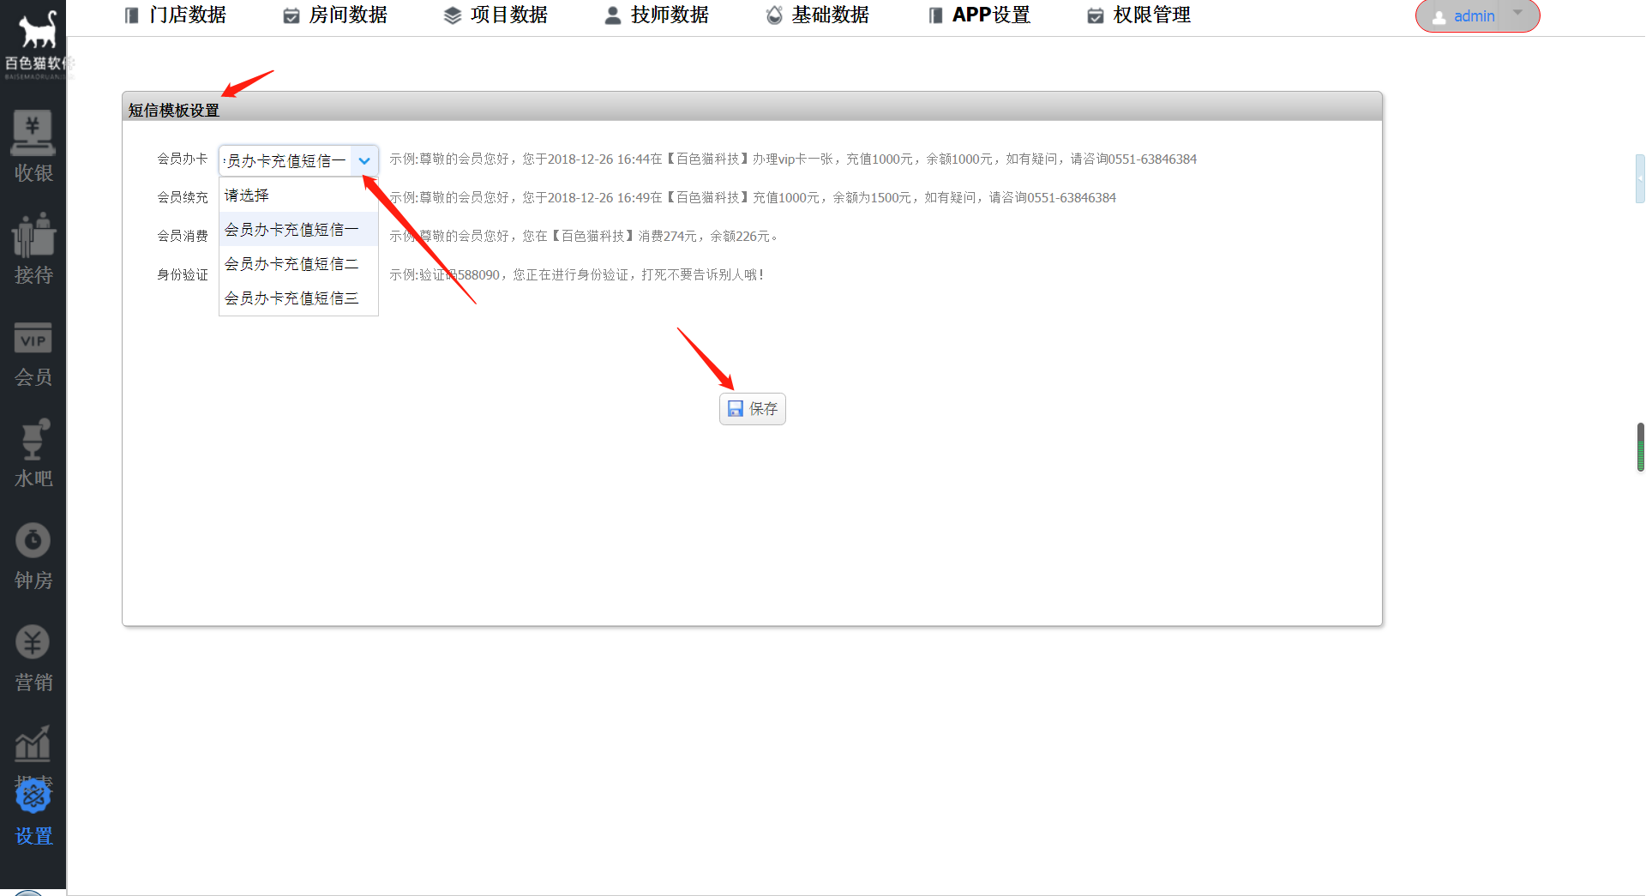

1.6 APP设置
此模块主要是对pad上的一些操作进行设置。

1.6.1 APP更新
点击添加APP版本升级，百色猫售后会根据系统情况发送新的版本APK给门店，添加进去，自行更新即可。
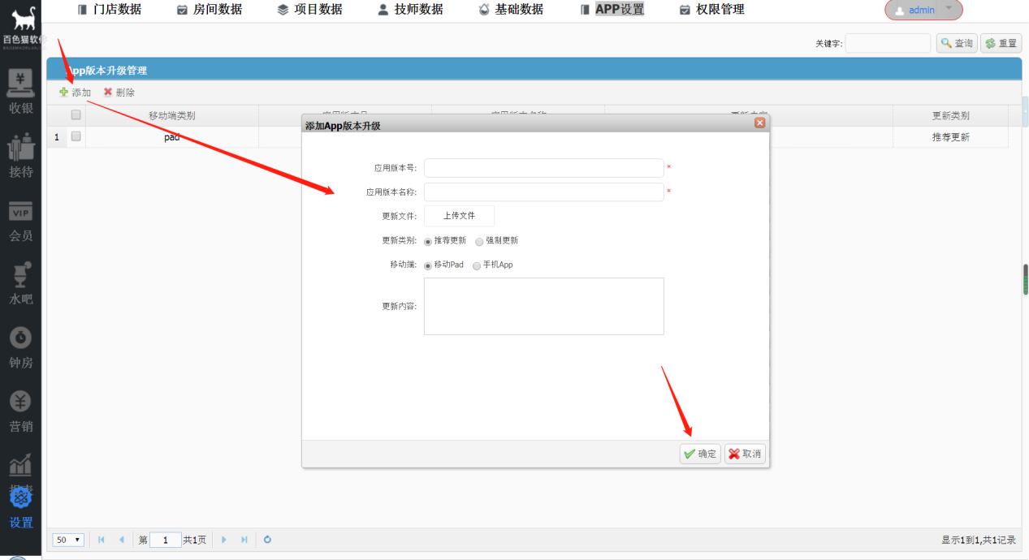
1.6.2密码管理
此功能是设置pad上门店工作人员操作的密码。设置密码后可以防止客户在pad上胡乱操作，导致系统数据混乱。系统默认设置类型密码，一个是接待人员的密码，一个是技师的密码。点击列表最右边操作栏下编辑的图标，进行密码修改。
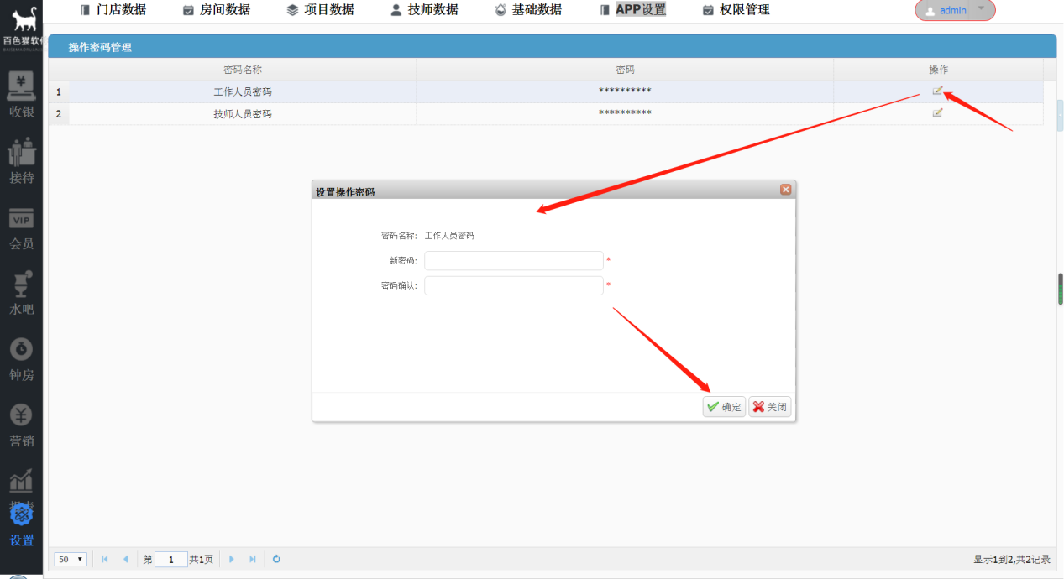
1.6.3呼叫服务设置
此功能一般设置店内提供的一些服务，如茶水、打火机、充电器等。点击【添加】或【修改】功能进行操作。
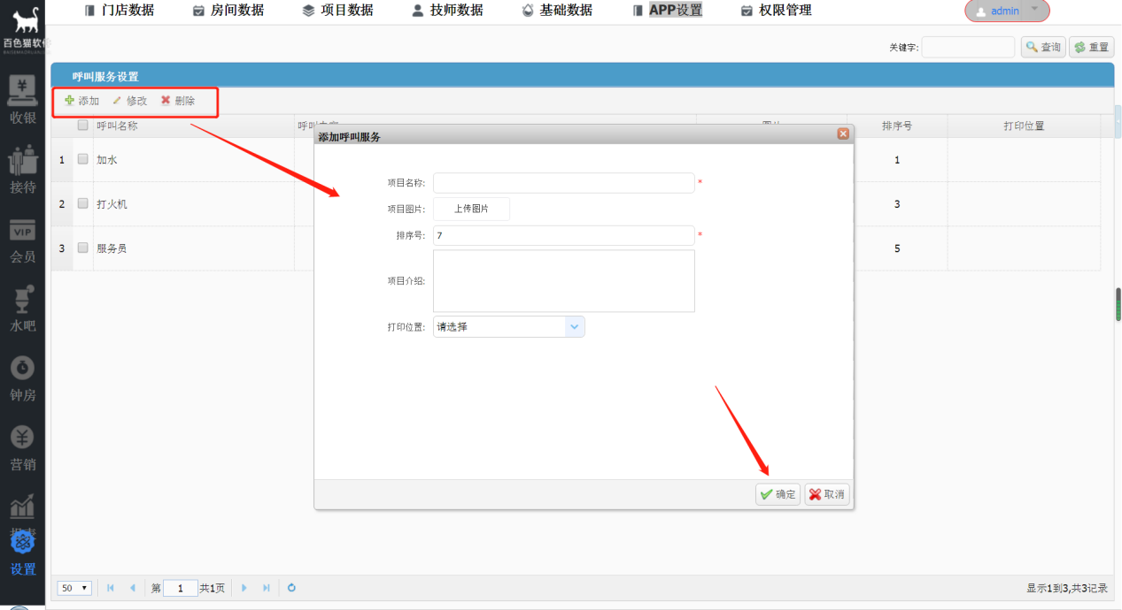

1.6.4项目介绍设置
点击项目介绍设置菜单，然后点击【添加】或【修改】功能可以设置门店中各项目的介绍。如做足浴的好处等，还可以上传好看的项目图片，吸引客户。
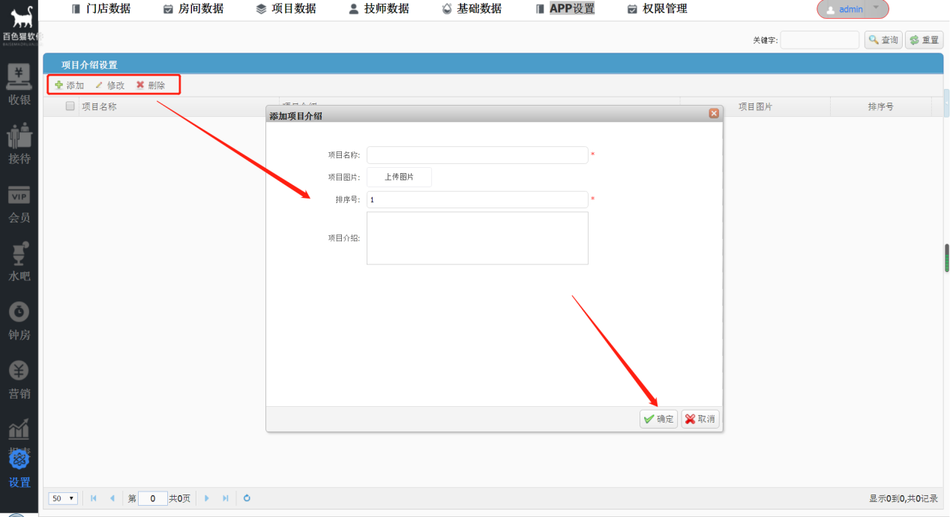

基础数据设置完后需要到【会员管理】模块设置会员类型。如果门店在做一些打折活动的话，还要到【营销管理】模块设置打折活动。具体的操作在下面进行介绍。

